РОЗДІЛ 1. ТЕОРЕТИКО-МЕТОДОЛОГІЧНІ ОСНОВИ ДОСЛІДЖЕННЯ МОТИВАЦІЇ ВІЙСЬКОВОСЛУЖБОВЦІВ

  - Поняття мотивації у психології: сутність, структура, підходи.

Сутність поняття мотивації
Мотивація — це один із центральних психологічних конструктів, який пояснює, чому людина здійснює певну діяльність, як обирає цілі та як підтримує активність у процесі їх досягнення. У найзагальнішому вигляді мотивація розглядається як система внутрішніх і зовнішніх спонукальних чинників, що визначають напрям, інтенсивність і тривалість поведінки. Таким чином, мотивація — це не лише «поштовх» до дії, а й психологічний механізм регуляції поведінки, що відображає ставлення особистості до світу, до себе і до власної діяльності.
У сучасній психології мотивація трактується як динамічний процес, що охоплює:
- усвідомлення потреби або нестачі;
- формування мети;
- вибір засобів її досягнення;
- регуляцію дій у процесі досягнення результату;
- емоційну оцінку отриманого результату.

- Структура мотивації
Структура мотивації є складною, багаторівневою системою. У більшості наукових концепцій виділяють такі основні елементи:
- Потреби – внутрішні стани організму або особистості, що відображають нестачу чогось необхідного
- Мотив – усвідомлена причина діяльності, що спрямовує поведінку на задоволення потреби.
- Мета – передбачуваний результат діяльності, на досягнення якого спрямовані дії.
- Інтереси – емоційно забарвлені пізнавальні потреби, що стимулюють активність.
- Установки – готовність до певної поведінки (за Д. Узнадзе).
- Цінності та ідеали – вищий рівень мотиваційної системи, який визначає світоглядні орієнтири особистості.
- Емоції – як регулятори мотиваційного процесу, що сигналізують про задоволення або фрустрацію потреб.
Таким чином, мотиваційна структура — це взаємодія різних рівнів спонукання: від базових біологічних потреб до соціальних і духовних мотивів.

- Основні підходи до вивчення мотивації
- Біологічний (фізіологічний) підхід - мотивація розглядається як механізм підтримання гомеостазу організму. Вона пов’язана з базовими потребами: голод, спрага, безпека, відтворення. Класичні дослідження К. Леша, В. Кеннона, У. Макдугала підкреслюють роль інстинктів і фізіологічних стимулів у виникненні поведінкової активності.
- Поведінковий (біхевіористичний) підхід - згідно з Б. Скіннером і К. Халлом, мотивація визначається зовнішніми підкріпленнями. Людина діє, щоб отримати винагороду або уникнути покарання. Основний принцип — «стимул → реакція → підкріплення». Тут мотивація має інструментальний характер, тобто зумовлюється зовнішніми факторами.
- Когнітивний підхід - когнітивна теорія (Л. Фестінгер, Дж. Аткінсон, Е. Дісі, Р. Райан) наголошує на ролі усвідомлених цілей, очікувань і атрибуцій. Мотивація визначається тим, як людина інтерпретує ситуацію, оцінює власні можливості й очікує результат. Особливо відома теорія самовизначення Дісі та Раяна, де виділяють внутрішню мотивацію (інтерес, саморозвиток) та зовнішню мотивацію (нагороди, визнання).
- Гуманістичний підхід - представники гуманістичної психології (А. Маслоу, К. Роджерс) розглядають мотивацію як прагнення до самоактуалізації — реалізації власного потенціалу. Маслоу створив ієрархію потреб: від фізіологічних до духовних. Згідно з Роджерсом, мотивація — це внутрішній потяг до розвитку, який реалізується за умови прийняття й підтримки з боку оточення.
- Психоаналітичний підхід - згідно з 3. Фрейдом, мотивація зумовлена несвідомими потягами, головним чином сексуальними та агресивними інстинктами. Поведінка — результат конфлікту між свідомим (Его) і несвідомим (Ід). Неофрейдисти (К. Юнг, А. Адлер, К. Горні) розширили це бачення, включивши соціальні потреби, прагнення до влади, самоповаги, міжособистісного визнання.
- Інтегративний підхід - сучасна психологія поєднує різні підходи, розглядаючи мотивацію як багаторівневий феномен, де біологічні, соціальні, когнітивні та особистісні чинники діють у взаємозв’язку. Такий підхід застосовується у військовій, професійній та організаційній психології, де мотивація вивчається як система внутрішніх і зовнішніх регуляторів ефективної діяльності.
Висновки
Мотивація — це ключовий механізм психічної регуляції діяльності, який забезпечує активність, спрямованість і результативність поведінки. Її структура включає потреби, мотиви, цілі, установки та цінності. Різні психологічні школи підкреслюють окремі аспекти мотиваційного процесу — від інстинктів і підкріплень до самореалізації й когнітивних оцінок. Комплексне розуміння мотивації дозволяє ефективно впливати на формування поведінки, розвиток особистості та управління діяльністю — особливо в умовах професійної або військової служби.

1.2. Класичні та сучасні теорії мотивації (Маслоу, Герцберг, МакКлелланд, Врум, Аткінсон, сучасні дослідження).

Мотиваційні теорії зазвичай поділяють на дві великі групи:
- Теорії вмісту (content theories) — відповідають на питання що мотивує людину (потреби, мотиви).
- Процесні теорії (process theories) — зосереджені на тому, як мотивація виникає, реалізується і підтримується (очікування, вибір, оцінка).
Нижче наведений огляд ключових теорій (класичних й сучасних) із їх інтерпретаціями, перевагами та обмеженнями.

1. Теорія потреб Абрахама Маслоу (Абрагама Маслоу)
Суть теорії. Маслоу (A. H. Maslow) запропонував піраміду потреб, за якою люди задовольняють нижчі потреби перед тим, як перейти до вищих. Зазвичай виділяють п’ять рівнів:
- Фізіологічні (їжа, вода, житло)
- Безпека (захист, стабільність)
- Соціальні (приналежність, дружба, любов)
- Поваги (самоповага, визнання від інших)
- Самореалізація (розвиток власного потенціалу)
Пізніше Маслоу також ввів концепцію метапотреб, або потреб вищого порядку (метамотивація), що з’являється, коли задоволені базові потреби. Також критикували класичне трактування (жорстка ієрархія, відсутність емпіричної перевірки, культурні відмінності)
Сильні сторони.
• Інтуїтивно зрозуміла модель, легко пояснює мотивацію в побуті, організаціях.
• Добре ілюструє ідею, що люди мають багато рівнів потреб.
• Надала основу для подальших мотиваційних теорій.
Обмеження / критика.
• Недостатньо строгих емпіричних підтверджень порядку задоволення потреб.
• Жорстка ієрархія не завжди працює (наприклад, люди можуть шукати самореалізацію навіть за умов нестабільності).
• Ієрархія може відрізнятись у різних культурах.
• Не охоплює процес вибору мотивації та когнітивні аспекти.

2. Теорія гігієни / двофакторна теорія Фредеріка Герцберга
Суть теорії. Герцберг (F. Herzberg) провів інтерв’ю з працівниками й інтерпретував, що існують дві групи факторів:
- Гігієнічні (hygiene factors): умови праці, заробітна плата, політики організації, нагляд, стабільність тощо — їх відсутність викликає незадоволення, але їхня присутність не приводить автоматично до сильної мотивації.
- Мотиватори (motivators): виклики, визнання, розвиток, відповідальність, досягнення — вони сприяють задоволенню та мотивації, якщо присутні.
Ключове припущення: задоволення й незадоволення — не два полюси однієї осі, а окремі осі. Тобто, усунення гігієнічних факторів не гарантує мотивованості; потрібно активувати мотиватори.
Сильні сторони.
• Практично корисна для організацій — вказує, що просто підвищити зарплату недостатньо, якщо немає смислових факторів.
• Акцент на внутрішні аспекти роботи (значущість, відповідальність).
Критика / обмеження.
• Методологічно — залежність від інтерв’ю, від суб’єктивного сприйняття.
• Часто фактори взаємодіють, не так чітко відділені.
• Не враховує динаміки мотивації та когнітивних підходів.

3. Теорія потреб МакКлелланда (Теорія трьох потреб)
Суть теорії. Девід МакКлелланд (David McClelland) запропонував, що мотивація людей залежить насамперед від трьох домінантних потреб:
- 1. Потреба досягнень (nAch) — прагнення долати виклики, досягати, отримувати зворотний зв’язок про успіхи.
- 2. Потреба приналежності / афіліації (nAff) — бажання належати до груп, взаємодіяти, бути прийнятим.
- 3. Потреба влади (nPow) — прагнення впливати, контролювати інших або ситуацію.
Особливості. МакКлелланд вважав, що не кожен має всі ці потреби активно; домінанта залежить від індивідуального досвіду, виховання, культури.
Переваги.
• Гнучкіша модель, ніж жорстка ієрархія.
• Застосовна в управлінні персоналом — розпізнавання домінантної потреби та підбір завдань.
• Підкреслює індивідуальність мотивації.
Обмеження.
• Важко точно виміряти домінантну потребу.
• Не враховує змін мотивації в часі або взаємодію з іншими потребами.
• Менше уваги приділяє когнітивному вибору та очікуванням.

4. Теорія очікувань Віктора Врума (Expectancy Theory)
Суть теорії. Врум (Victor Vroom, 1964) запропонував, що мотивація — це результат когнітивного вибору на підставі трьох компонентів:
- Експектансі (Expectancy, E): віра, що зусилля призведуть до певної продуктивності (Effort → Performance).
- Інструментальність (Instrumentality, I): віра, що продуктивність призведе до винагороди (Performance → Reward).
- Валентність (Valence, V): цінність винагороди для індивіда (привабливість результату).
Мотивація (Motivation) = E × I × V. Якщо будь-який із компонентів дорівнює нулю, мотивація не виникає.
Сильні сторони.
• Об’єднує потреби, винагороду, сприйняття справедливості в одній моделі.
• Дозволяє передбачати, чому люди обирають певну поведінку.
• Застосовується у менеджменті, організаціях.
Обмеження / критика.
• Потребує високої раціоналізації — припускає, що люди свідомо здійснюють розрахунки.
• Іноді важко точно кількісно оцінити компоненти E, I, V.
• Не враховує емоційні або підсвідомі мотивації.

5. Теорія мотивації і досягнень Джона Аткінсона (Atkinson’s Achievement Motivation Theory)
Суть теорії. Аткінсон (John W. Atkinson) розглядав мотивацію досягнень як боротьбу двох сил:
- Спонукання до успіху (success motive, )
- Уникання невдачі (failure avoidance motive, )
Мотивація до дії залежить також від ймовірності успіху (P_s) і валентності (цінності) успіху чи уникання невдачі. Формально, ризик, вибір завдання, зусилля залежать від цих чинників.
Особливості.
• Людина вибирає рівень складності завдання так, щоб ймовірність досягнення була оптимальною (не надто мала, не надто велика).
• Якщо домінує уникання невдачі — людина може уникати ризику, вибирати легші завдання.
Сильні сторони.
• Пояснює індивідуальні відмінності у виборі рівня виклику.
• Включає імовірнісний компонент мотивації.
Обмеження / критика.
• Модель орієнтована на мотивацію досягнень і не охоплює інші мотиви (соціальні, владні тощо).
• Складно застосувати до широкого спектра поведінки (не лише досягнень).
• Параметри (мотивації, ймовірності) часто суб’єктивні або важко вимірні.

6. Сучасні дослідження та напрями
У межах сучасної психології розвинуто кілька підходів і моделей, які доповнюють класичні теорії. Одна з них - Теорія самовизначення (Self-Determination Theory, SDT). Едвард Дісі (Edward L. Deci) та Річард Раян (Richard M. Ryan) виділили три базові психологічні потреби — компетентність, автономія, приналежність — і пояснили, як внутрішня мотивація та автономія формуються. Сучасні дослідження використовують обчислювальні моделі, щоб формалізувати потребу в компетентності (наприклад, Lintunen et al. 2025). Моделі в UX / взаємодії людина–комп’ютер. Наприклад, дослідження Bennett & Mekler (2024) аналізують автономну мотивацію у досвіді користувачів — як зовнішня і внутрішня мотивація проявляються в інтерфейсах. Еволюційно-розвиткові моделі мотивації. Наприклад, MEDO (Multilevel Evolutionary Developmental Optimization) поєднує елементи вибору, еволюції й навчання, щоб пояснити мотиваційні переваги як селекційні структури. Концепції компетентності в контексті штучного інтелекту та мотивації. Сучасні дослідження (Lintunen et al., 2025) формалізують потребу у компетентності через підхід навчання з підкріпленням, що може стати мостом між психологією мотивації та алгоритмічним проектуванням. Контекстні та культурні модифікації класичних теорій. Наприклад, дослідження, що вивчають застосовність теорій Маслоу, Герцберга та Врума в організаціях в Омані, показують, що деякі елементи працюють, а інші — потребують адаптації до культурного середовища.

Висновки
Класичні теорії (Маслоу, Герцберг, МакКлелланд, Врум, Аткінсон) сформували базис розуміння мотивації як сукупності потреб, внутрішніх мотивів і когнітивних виборів. Кожна з цих моделей має свої сильні сторони в поясненні певних аспектів мотивації, але також обмеження (неповна інтерпретація, питання вимірності, контекстність). Сучасні дослідження розвивають і допрацьовують класичні підходи, вводячи нові конструкти (автономія, компетентність), уточнюючи моделі мотивації у цифровому, культурному та еволюційному контекстах.

1.3. Військовий колектив як специфічна соціально-психологічна система.

Сутність військового колективу
Військовий колектив — це організована спільність людей, об’єднаних єдиною метою захисту держави, спільною діяльністю, жорсткою структурою субординації та високим рівнем дисципліни. Його особливість полягає у поєднанні формальних структурних зв’язків (підпорядкованість, службові ролі, ієрархія) та неформальних міжособистісних стосунків, які впливають на морально-психологічний клімат, ефективність взаємодії та бойову готовність. За визначенням Б. Ф. Ломова (1984), колектив у психологічному сенсі — це соціально-психологічна система, у якій взаємодія людей регулюється не лише організаційними нормами, а й внутрішніми моральними та ціннісними орієнтирами групи. Військовий колектив є саме такою системою, де єдність мети, дисципліна та довіра стають основою згуртованості.

- Структура військового колективу
Військовий колектив має подвійну структуру:
1. Формальна структура — закріплена статутами та наказами. Вона визначає службові ролі, функції, рівні підпорядкування, порядок комунікації. Основні її елементи — командир, заступники, сержанти, рядовий склад.
2. Неформальна структура — система міжособистісних відносин, симпатій, антипатій, неофіційних лідерів. Вона формується спонтанно, але суттєво впливає на згуртованість, морально-психологічний клімат і результативність діяльності.
Для військових підрозділів це особливо важливо, оскільки невідповідність може породжувати конфлікти, знижувати дисципліну та бойову готовність.

- Соціально-психологічні особливості
1. Високий рівень колективізму та взаємної відповідальності. Військові діють не індивідуально, а у злагодженій групі, що формує відчуття «ми» — важливу психологічну категорію згуртованості (Рубінштейн, 1989).
2. Домінування службової субординації. Відносини побудовані на принципі командування й підпорядкувані, де авторитет командира є провідним регулятором поведінки.
3. Висока емоційна напруга діяльності. Умови бойової служби вимагають стресостійкості, взаємної підтримки, довіри та самодисципліни.
4. Постійна наявність спільної мети. Військові завдання чітко визначають зміст діяльності, що стимулює внутрішню та зовнішню мотивацію.
5. Регламентованість поведінки. Статути, накази та нормативи встановлюють правила, які підтримують порядок і передбачуваність у групі.

- Функції військового колективу
- Операційна — забезпечення ефективного виконання бойових завдань.
- Соціалізаційна — формування професійних, моральних та етичних якостей військовослужбовців.
- Підтримувальна — емоційна та психологічна підтримка у складних умовах.
- Регулятивна — контроль поведінки через систему норм, традицій, авторитетів.
- Інтегративна — забезпечення згуртованості, спільності цінностей, командного духу.

- Психологічна динаміка колективу
Формування військового колективу проходить кілька етапів (за аналогією з моделлю Брюса Такмена, адаптованою у військовій психології):
1. Орієнтаційний — знайомство, розподіл ролей, формування перших вражень.
2. Конфліктно-адаптаційний — боротьба за лідерство, узгодження норм поведінки.
3. Інтеграційний — встановлення взаємодовіри, розвиток взаємоповаги.
4. Функціональний — стабільна взаємодія, висока ефективність діяльності. Психологічна зрілість колективу визначається рівнем взаєморозуміння, довіри та відповідальності кожного за спільну справу.

Висновок
Військовий колектив — це не просто організаційна структура, а складна соціально-психологічна система, у якій взаємодіють формальні норми, моральні цінності, групові відносини та особистісні мотиви. Ефективність такої системи залежить від рівня згуртованості, професіоналізму керівництва, авторитету командира та морально-психологічного клімату. Саме тому вивчення військового колективу є ключовим напрямом військової психології.

1.4. Особливості мотивації професійної діяльності у військових колективах

- Сутність професійної мотивації військовослужбовців
Професійна мотивація військовослужбовців — це сукупність внутрішніх і зовнішніх спонукальних чинників, що визначають ставлення людини до служби, її готовність виконувати службово-бойові завдання, дотримуватись військової дисципліни та розвивати професійну компетентність. На відміну від цивільних професій, у військовій діяльності мотивація формується під впливом екстремальних умов, жорсткої регламентації, субординації та високої соціальної значущості служби.
У військовій сфері ця система має специфічний характер через поєднання обов’язку, патріотизму, колективної відповідальності та самопожертви.

- Структура мотивації військовослужбовця
Психологи виділяють кілька рівнів мотиваційної структури у військових колективах:
1. Соціально-політична мотивація — усвідомлення суспільної важливості військової служби, захисту Батьківщини, державних ідеалів.
2. Професійна мотивація — прагнення до самовдосконалення, досягнення компетентності, професійного зростання, кар’єрних успіхів.
3. Колективно-групова мотивація — орієнтація на підтримку товаришів, почуття взаємної відповідальності, прагнення до згуртованості.
4. Особистісна мотивація — внутрішні потреби у самоповазі, визнанні, самореалізації.
5. Матеріально-побутова мотивація — прагнення до стабільності, забезпеченості, безпеки.
Таким чином, мотивація військовослужбовця — це багаторівнева система, у якій провідними виступають не лише зовнішні стимули, а насамперед внутрішні цінності та моральні переконання.

- Психологічні особливості формування мотивації у військових колективах
1. Провідна роль патріотичних і моральних мотивів. Служба у війську має глибокий ціннісний зміст — це не лише професія, а форма служіння суспільству.
2. Колективна спрямованість мотивації. Військовий не може ефективно діяти ізольовано, тому значну роль відіграє мотивація підтримки товаришів, виконання спільної мети.
3. Регламентованість і дисциплінарність. Зовнішні норми і накази виступають чинниками формування поведінки, але внутрішня мотивація визначає ступінь свідомого виконання.
4. Підвищений рівень ризику і стресових факторів. Служба вимагає готовності діяти у небезпечних ситуаціях, що актуалізує мотиви обов’язку, мужності, витривалості.
5. Залежність від авторитету командира. Командир впливає на мотиваційну сферу підлеглих через особистий приклад, стиль управління, систему заохочень і моральної підтримки.

- Види мотивів військової діяльності
Дослідження військових психологів (Осьодло, 2002) дозволяють класифікувати мотиви служби таким чином:
- Обов’язкові мотиви — почуття відповідальності, дотримання присяги, виконання наказів.
- Професійно-досягальні мотиви — прагнення до високої результативності, майстерності, лідерства.
- Соціально-групові мотиви — бажання бути прийнятим колективом, зберегти позитивний статус у групі.
- Альтруїстичні мотиви — готовність до самопожертви заради інших.
- Егоцентричні мотиви — бажання визнання, кар’єрного росту, матеріальних благ (менш стабільні у бойових умовах).

- Роль колективу у підтримці мотивації
Колектив у військовій службі виступає мотивуючим середовищем. Позитивний морально-психологічний клімат, взаємна підтримка, довіра і єдність цілей створюють умови для стійкої внутрішньої мотивації. У бойових умовах найвищий рівень мотивації спостерігається тоді, коли військовослужбовець ідентифікує себе з групою, розділяє її цінності й відчуває моральну підтримку побратимів.

- Механізми формування та підтримки мотивації
1. Професійно-психологічна підготовка — розвиток почуття відповідальності, ініціативи, впевненості.
2. Система моральних і матеріальних заохочень — подяки, відзнаки, нагороди.
3. Приклад лідера-командира — сильна особистість
здатна формувати у підлеглих високі мотиви служіння.
4. Підтримка традицій і символів військової частини — створює емоційно-моральний фундамент мотивації.
5. Психологічна робота у підрозділі — спрямована на профілактику демотивації, конфліктів і професійного вигорання.

Висновок
Мотивація професійної діяльності у військових колективах має багатокомпонентну структуру та ґрунтується на поєднанні моральних, соціальних і професійних чинників. Її особливість — перевага внутрішніх мотивів служіння, обов’язку та колективної відповідальності над зовнішніми стимулами. Ефективна мотивація забезпечує високу бойову готовність, згуртованість підрозділу і психологічну стійкість особового складу.

1.5. Фактори, що впливають на формування та підтримку мотивованості військовослужбовців

Сутність поняття
Мотивація військовослужбовців — це складна багаторівнева система внутрішніх і зовнішніх спонукань, що визначають ставлення особистості до виконання професійних обов’язків, ступінь активності, відповідальність та готовність до служби. Її ефективність безпосередньо впливає на бойову готовність, дисципліну та морально-психологічний клімат у військовому колективі.

- Психологічні фактори
1. Індивідуально-особистісні особливості - високий рівень самосвідомості, відповідальності, цілеспрямованості, стресостійкості та самоконтролю підвищує внутрішню мотивацію до служби (Іванов, 2020). Військовослужбовці з розвиненою внутрішньою мотивацією більш схильні до ініціативи, ефективного прийняття рішень та саморегуляції в умовах стресу.
2. Ціннісно-смислова сфера - відчуття причетності до захисту Батьківщини, ідентифікація з військовим колективом, гордість за професію виступають ключовими мотиваторами (Бандура, 2019). Саме усвідомлення суспільної значущості своєї діяльності формує моральну стійкість і готовність до самопожертви.
3. Емоційно-вольовий стан - позитивний емоційний фон, стабільність та психологічна рівновага сприяють стійкій мотивації. Хронічна втома або емоційне вигорання, навпаки, знижують рівень внутрішньої зацікавленості у службі.

- Соціально-психологічні фактори
1. Лідерство і стиль управління - авторитет і компетентність командира безпосередньо впливають на рівень мотивованості підлеглих.
2. Морально-психологічний клімат - підтримка, згуртованість, взаємоповага та колективна відповідальність формують почуття єдності й значущості кожного військовослужбовця. Позитивний клімат знижує рівень тривожності та підвищує задоволення від служби (Титаренко, 2019).
3. Система заохочень і санкцій - справедливість та прозорість системи винагороди, своєчасне визнання досягнень підвищують мотивацію. Надмірний контроль чи необ’єктивне покарання, навпаки, руйнують внутрішню зацікавленість (Врум, 1964; Герцберг, 1959).

- Організаційно-професійні фактори
1. Умови проходження служби - належне матеріальне забезпечення, комфортні умови проживання, безпечне середовище та доступ до ресурсів (медичних, психологічних, соціальних) підтримують базову мотивацію за Маслоу (1954).
2. Професійне зростання і навчання - можливість кар’єрного просування, удосконалення навичок і самореалізації формують довготривалу мотивацію до служби (МакКлелланд, 1961).
3. Інформаційна та комунікативна відкритість - зрозумілі цілі, чіткі накази та двостороння комунікація між командирами і підлеглими підсилюють довіру та відчуття значущості власного внеску у спільну справу.

- Зовнішні (соціально-економічні) фактори
1. Ставлення суспільства до військової служби - висока соціальна оцінка військової професії, підтримка ветеранів і державна політика престижності служби позитивно впливають на мотиваційний фон.
2. Соціальна стабільність і впевненість у майбутньому - надійність соціальних гарантій, стабільність доходів і захист прав військовослужбовців підсилюють зовнішню мотивацію до тривалої служби.

Висновок
Формування та підтримка мотивованості військовослужбовців є результатом взаємодії комплексу психологічних, соціальних, організаційних і зовнішніх факторів. Оптимальна мотиваційна система має поєднувати матеріальне стимулювання, моральне заохочення, професійний розвиток та визнання особистих досягнень, створюючи умови для реалізації як базових, так і вищих потреб особистості.

РОЗДІЛ 2. ПСИХОЛОГІЧНІ ОСОБЛИВОСТІ МОТИВАЦІЇ У ВІЙСЬКОВОМУ КОЛЕКТИВІ

2.1. Індивідуально-психологічні характеристики військовослужбовців як основа формування мотивів.

Сутність поняття
Індивідуально-психологічні характеристики військовослужбовців — це сукупність властивостей особистості, що визначають її поведінку, емоційні реакції, рівень працездатності, сприйняття військової служби та здатність до адаптації у складних умовах. Вони виступають базою, на якій формується система мотивів діяльності, тобто внутрішніх спонукань до виконання службових завдань (Мясищев, 1960; Леонтьєв, 1977).

- Темперамент і мотиваційна динаміка
Тип темпераменту впливає на швидкість і силу мотиваційних процесів.
- Холерики відзначаються високим рівнем енергії та ініціативності, але схильні до імпульсивності.
- Сангвініки більш урівноважені, активні, з високою здатністю до соціальної адаптації — їхня мотивація часто підтримується командною взаємодією.
- Флегматики стабільні, але потребують чіткої структури й послідовності.
- Меланхоліки — чутливі й схильні до самоаналізу, тому ефективна їхня мотивація пов’язана з підтримкою та визнанням (Айзенк, 1967).
У військовій сфері перевага надається врівноваженим типам (сангвінічному, флегматичному), які демонструють стійкість до стресів та здатність до контролю поведінки.

- Характер як регулятор поведінки та мотивів
Характер відображає систему ставлень військовослужбовця до служби, колективу, суспільства і самого себе. Такі риси, як відповідальність, дисциплінованість, рішучість, сумлінність — формують основу моральної
мотивації.

- Емоційно-вольова сфера
Емоційна стабільність і сила волі визначають здатність підтримувати мотивацію навіть у кризових чи бойових умовах. За даними досліджень українських військових психологів (Кокун, 2019; Корнієнко, 2021), військовослужбовці з високою емоційною регуляцією краще справляються з тривогою, втомою, небезпекою, що підсилює їхню внутрішню мотивацію до виконання завдань. Воля є внутрішнім регулятором, який переводить мотиви у цілеспрямовану діяльність. Військова дисципліна фактично є зовнішньою формою розвитку вольової мотивації.

- Когнітивні особливості
Рівень інтелекту, аналітичного мислення, спостережливість і здатність до прогнозування подій безпосередньо впливають на мотивацію до професійного зростання. Згідно з моделлю «когнітивної мотивації, мотиви формуються на основі усвідомлення зв’язку між зусиллями, результатами і винагородою. Отже, військовослужбовці з високим рівнем когнітивної компетентності частіше демонструють внутрішню мотивацію, спрямовану на досягнення успіху.
- Ціннісно-смислова сфера
Система цінностей формує основу професійної мотивації. Як зазначає В. Франкл (1963), сенс діяльності є провідним мотиватором поведінки людини. Для військовослужбовця — це усвідомлення власної ролі у справі захисту держави, відчуття честі, патріотизму, обов’язку. Психологічні дослідження (Титаренко, 2019) підтверджують, що високий рівень ціннісно-смислової орієнтації корелює з внутрішньою мотивацією та стійкістю до деструктивних впливів (стресу, апатії, втрати сенсу).

- Соціально-комунікативні якості
Здатність до ефективної взаємодії, емпатії, командної співпраці формує мотивацію через почуття належності до групи. Як підкреслював А. Маслоу (1954), потреба у приналежності — одна з базових у структурі мотивації.
Для військовослужбовців це проявляється через прагнення бути частиною згуртованого підрозділу, відчувати підтримку товаришів і авторитет командира.

Висновок
Індивідуально-психологічні характеристики військовослужбовця визначають зміст, силу та напрям його мотивів. Поєднання особистісних рис, емоційно-вольової стійкості, когнітивних можливостей і ціннісних орієнтацій формує основу професійної мотивації, що забезпечує ефективність військової діяльності та стабільність морально-психологічного стану особового складу.

2.2. Вікові, соціально-психологічні та професійні чинники мотивації

Сутність проблеми
Мотивація військовослужбовців є багатовимірним психологічним феноменом, що формується під впливом вікових, соціально-психологічних і професійних чинників. Ці компоненти зумовлюють динаміку мотивів, їхню стійкість, змістову спрямованість та зв’язок із конкретними життєвими цілями. Вивчення таких детермінант дозволяє підвищити ефективність управління особовим складом і розробити адекватні психопрофілактичні програми (Кокун, 2019).

- Вікові чинники мотивації
Вікові особливості визначають не лише фізичну і психічну зрілість військовослужбовця, а й його ціннісні орієнтири, цілі та типи мотивів.
1. Юнацький і ранній дорослий вік (18–25 років). Для цієї групи характерна потреба у самоствердженні, визнанні, доведенні власної компетентності. Основу мотивації становлять зовнішні стимули — схвалення командира, престиж служби, матеріальна винагорода (Еріксон, 1968).
За дослідженнями Г. К. Костюка (2010), саме у цей період відбувається становлення професійної ідентичності та формування цінностей патріотизму.
2. Середній вік (26–40 років). Домінують внутрішні мотиви — професійна самореалізація, кар’єрне зростання, відчуття відповідальності за підлеглих. Військовослужбовці цієї групи орієнтовані на стабільність, ефективність та авторитет.
3. Зрілий і передпенсійний вік (40+ років). Мотивація зміщується у бік соціально-моральних і альтруїстичних мотивів: прагнення передати досвід, підтримати молодших, зберегти професійну гідність. Відзначається підвищена потреба у соціальному визнанні та стабільності (Титаренко, 2019).
Отже, вікові зміни впливають на структуру мотивації: від зовнішньої — до внутрішньої, від змагальної — до морально-ціннісної.

- Соціально-психологічні чинники
Мотиваційна сфера військовослужбовця формується у взаємодії з соціальним оточенням — командирами, побратимами, суспільством.
1. Морально-психологічний клімат колективу - згуртованість, взаємоповага, довіра та підтримка в колективі підвищують внутрішню мотивацію до служби.
2. Лідерство і стиль керівництва - командир, який поєднує вимогливість із людяністю, забезпечує не лише дисципліну, а й внутрішню мотивацію підлеглих. За Герцбергом (1959), визнання і можливість розвитку є потужнішими мотиваторами, ніж матеріальні винагороди.
3. Соціальний статус і громадське визнання військової професії - коли суспільство позитивно оцінює військову службу, формується відчуття значущості професії, що зміцнює мотивацію до самовідданої діяльності.
4. Групові норми та ідентифікація - мотивація підсилюється, коли військовослужбовець ототожнює себе з колективом, його цінностями і цілями. Це створює ефект спільної відповідальності та колективної мотивації.

- Професійні чинники мотивації
Професійна діяльність у військових структурах відзначається високою напруженістю, ризиком, необхідністю підпорядкування та постійного самоконтролю. Тому професійні чинники виступають потужним детермінантом мотиваційних процесів.
1. Зміст праці та рівень складності завдань - за Врумом (1964), ефективність мотивації залежить від очікувань: якщо військовослужбовець вважає, що його зусилля призведуть до значущого результату, мотивація зростає. Надмірно рутинні або невизначені завдання, навпаки, знижують мотиваційний потенціал.
2. Можливість професійного зростання - мотив досягнення (МакКлелланд, 1961) активізується тоді, коли військовослужбовець має перспективу підвищення, навчання, удосконалення компетенцій. Відсутність таких можливостей веде до демотивації.
3. Умови служби та організаційна культура - фізичний комфорт, справедливість у розподілі обов’язків, чітка система винагород і покарань, підтримка ініціативи — створюють передумови для стійкої мотивації.
4. Професійна ідентичність - чим вищий рівень ототожнення військовослужбовця з професійною роллю, тим стійкіша його мотивація. Ідентичність підсилює почуття обов’язку, честі та гордості за приналежність до Збройних Сил.

Висновок
Вікові, соціально-психологічні та професійні чинники формують багаторівневу систему мотивації військовослужбовців. На ранніх етапах служби домінують зовнішні стимули, а в зрілому віці — внутрішні ціннісно-моральні мотиви. Соціальне середовище, стиль керівництва та організаційна культура впливають на стабільність і продуктивність мотивації, забезпечуючи єдність особистих і колективних цілей військової діяльності.

2.3. Роль дисципліни, субординації та авторитету у підтриманні мотивованості
Дисципліна як чинник внутрішньої організованості та мотивації
Військова дисципліна — це система свідомого та точного виконання вимог статутів, наказів, правил і норм поведінки, що забезпечує злагодженість і ефективність діяльності військових підрозділів.
Психологічно дисципліна виконує мотиваційну функцію, оскільки:
- формує внутрішню установку на відповідальність і точність дій;
- забезпечує відчуття порядку, стабільності та передбачуваності;
- створює соціальний тиск і підкріплення позитивної поведінки через систему заохочень і покарань (див. Bandura, 1977; Skinner, 1953).
Дисципліна сприяє розвитку інтерналізованої мотивації — коли військовослужбовець виконує наказ не зі страху покарання, а через усвідомлення його важливості для спільної мети.

- Субординація як система міжособистісних відносин і мотиваційної підтримки
Субординація у військовому середовищі — це чітко визначена ієрархічна структура взаємовідносин між старшими та підлеглими, яка забезпечує керованість, взаємну повагу і розподіл відповідальності.
- створює почуття захищеності (чітко визначені ролі);
- формує внутрішню дисципліну через усвідомлення своєї позиції;
- забезпечує зворотний зв’язок і підтримку з боку командирів.
Субординація, за умови її гуманного дотримання, сприяє розвитку процесуальної мотивації, коли військовослужбовець відчуває важливість власного внеску в загальну справу (див. Deci & Ryan, 2000 — Self-Determination Theory).

- Авторитет як джерело внутрішньої мотивації
Авторитет командира — це визнаний вплив на підлеглих, який ґрунтується не лише на посаді, а й на особистісних якостях (професіоналізм, справедливість, емпатія, моральна стійкість). Авторитет виконує кілька функцій:
- Морально-вольова — зміцнює віру в командира і завдання;
- Регулятивна — сприяє узгодженню дій у колективі;
- Психотерапевтична — знижує рівень тривоги, невпевненості у підлеглих;
- Мотиваційна — забезпечує прагнення наслідувати лідера, досягати успіху.
Лідерський авторитет командира є ключовим чинником підтримання позитивного морально-психологічного клімату, що, у свою чергу, прямо впливає на бойову готовність та мотивацію особового складу.

- Взаємозв’язок дисципліни, субординації та авторитету
Ці три чинники взаємодіють як єдина система психологічної регуляції поведінки:
- дисципліна формує зовнішній порядок і внутрішню відповідальність;
- субординація задає структуру і межі взаємин;
- авторитет забезпечує емоційно-моральне підкріплення мотивації.
У комплексі вони створюють оптимальні умови для стабільної мотивації військовослужбовців навіть у стресових і бойових умовах.

2.4. Вплив стресових і бойових умов на рівень мотивації

Сутність проблеми
Мотивація військовослужбовця в умовах бойової діяльності та високого стресу є динамічною і багатоаспектною. Стресові фактори, характерні для військової служби, можуть як посилювати, так і знижувати рівень мотивації залежно від індивідуальних психологічних ресурсів, ступеня підготовки та соціальної підтримки. Бойова діяльність виступає екстремальним мотивуючим середовищем, де активуються не тільки професійні, але й морально-ціннісні мотиви, що визначають готовність виконувати завдання у критичних ситуаціях.

- Стрес як фактор впливу на мотивацію
Стресові ситуації, що виникають у військовій службі, характеризуються високою невизначеністю, ризиком для життя та обмеженими ресурсами для прийняття рішень.
Позитивний ефект стресу:
- активація мобілізаційних механізмів;
- підвищення концентрації уваги, рішучості та витривалості;
- посилення внутрішньої мотивації до виконання важливих завдань (Selye, 1976; Lazarus & Folkman, 1984).
Негативний ефект стресу:
- емоційне виснаження та зниження мотиваційного потенціалу;
- демотивація через страх, тривогу, відчуття безпорадності;
- порушення когнітивних функцій, що зменшує ефективність діяльності (Korol, 2018).
Таким чином, мотиваційний ефект стресу визначається співвідношенням між ризиком та ресурсами особистості, а також підтримкою колективу та командування.

- Бойові умови як модифікатор мотивів
Бойові дії характеризуються високою невизначеністю, небезпекою і потребою швидкого прийняття рішень. У таких умовах:
1. Моральні мотиви виходять на перший план. Відчуття обов’язку, патріотизму та відповідальності за побратимів посилює внутрішню мотивацію.
2. Колективна мотивація стає ключовою. Відчуття підтримки групи та взаємозалежності у бойових ситуаціях підвищує готовність до ризику і самопожертви.
3. Внутрішня мотивація до саморегуляції. Стресові умови стимулюють волю, самоконтроль та професійну дисципліну, що виступають опорою мотивації.
Військовослужбовці, які мають високий рівень психологічної стійкості, демонструють стійку мотивацію навіть у бойових умовах, тоді як менш стійкі — схильні до демотивації і вигорання.

- Механізми підтримки мотивації в стресових умовах
1. Психологічна підготовка. Навчання військовослужбовців методам стрес-менеджменту та саморегуляції підвищує мотиваційну стійкість (Кокун, 2019).
2. Соціальна підтримка. Емоційна підтримка командирів та побратимів зміцнює віру у власні сили та колективну ефективність.
3. Система заохочень та визнання. Навіть у бойових умовах моральне та матеріальне стимулювання допомагає підтримувати внутрішню мотивацію.
4. Розвиток професійної компетентності. Відчуття контролю над ситуацією та володіння професійними навичками знижує стрес і сприяє мотивації (МакКлелланд, 1961).

- Висновок
Стресові та бойові умови виступають як подвійний чинник мотивації: вони можуть активізувати внутрішні ресурси та моральні мотиви, або ж призводити до демотивації та психологічного вигорання.
Ключовим чинником є психологічна стійкість особистості, підтримка колективу та ефективне керівництво, які разом забезпечують стабільну мотивацію навіть у екстремальних умовах.

2.5. Взаємодія вертикальних і горизонтальних зв’язків у військовому колективі як чинник мотивації
Сутність проблеми
Мотивація військовослужбовців є результатом не лише внутрішніх психологічних процесів, а й соціальної структури колективу, яка забезпечує взаємодію особистості з іншими членами підрозділу. Військовий колектив функціонує як соціально-психологічна система, у якій вертикальні та горизонтальні зв’язки формують базу для стійкої професійної мотивації. Вертикальні зв’язки — ієрархічні взаємини між командиром та підлеглими, що регулюють субординацію, дисципліну та контроль. Горизонтальні зв’язки — взаємодія між рівноправними членами підрозділу, що визначає морально-психологічний клімат, згуртованість і підтримку. Між цими зв’язками існує динамічний баланс: ефективна комбінація забезпечує високу внутрішню мотивацію та готовність до самопожертви.

- Вертикальні зв’язки та їх вплив на мотивацію
Вертикальні зв’язки задають структуру, порядок і регламентацію дій. Основні аспекти:
- Дисциплінарний аспект — чітке виконання наказів і правил забезпечує впевненість військовослужбовців у безпеці та передбачуваності дій підрозділу.
- Мотиваційний аспект — командир через похвалу, винагороду або конструктивну критику формує очікування та підкріплює професійні мотиви (Герцберг, 1959; Врум, 1964).
- Соціально-психологічний аспект — компетентний і авторитетний командир створює відчуття сенсу діяльності та підвищує моральну стійкість підлеглих.
Вертикальні зв’язки важливі для побудови довіри до командування, що є ключовим чинником підтримки внутрішньої мотивації навіть у кризових ситуаціях.

- Горизонтальні зв’язки як основа колективної мотивації
Горизонтальні зв’язки формуються через співпрацю, взаємопідтримку та групову взаємодію. Психологічні механізми:
- Почуття приналежності — військовослужбовці, що відчувають себе частиною згуртованого колективу, більш мотивовані до самопожертви і відповідальної діяльності (Маслоу, 1954).
- Соціальне підкріплення та наслідування — позитивні дії членів групи стають моделлю для інших (Бандура, 1977).
- Емоційна підтримка — зниження тривоги, страху і відчуття ізоляції у бойових і стресових умовах.
- Колективна відповідальність — мотивує військовослужбовців не підводити команду, підсилюючи внутрішню мотивацію.
Горизонтальні зв’язки особливо важливі у бойових умовах, коли особисті страхи та стреси підсилюються, а групова підтримка стає основним мотивуючим фактором.

- Синергія вертикальних і горизонтальних зв’язків
Оптимальна мотивація формується через гармонійну взаємодію двох типів зв’язків:
- Вертикаль задає рамки, контроль і авторитет, що забезпечує організаційну дисципліну і послідовність дій;
- Горизонталь підтримує емоційний комфорт, згуртованість і моральну мотивацію, створюючи колективну солідарність.
Ця взаємодія формує систему двонаправленої мотивації: підлеглі отримують зовнішні стимули від командирів і внутрішні — від колективу. Дослідження показали, що підрозділи з високим рівнем інтеграції вертикальних і горизонтальних зв’язків демонструють збільшену стійкість мотивації та бойової готовності.

- Додаткові психологічні аспекти
1. Психологічна безпека — відчуття підтримки від командира і товаришів стимулює ініціативу та самостійність.
2. Моральний авторитет колективу — мотивація підвищується, коли колектив і командир поділяють спільні цінності та цілі.
3. Моделювання поведінки — позитивні моделі взаємодії горизонтально та вертикально закріплюють поведінку підлеглих (Bandura, 1977).
4. Регуляція конфліктів — гармонійна взаємодія знижує демотивацію, що виникає через внутрішні суперечності та розбіжності між членами колективу.

- Практичні рекомендації
1. Підвищувати компетентність командирів та їх авторитет через тренінги лідерства;
2. Розвивати горизонтальні зв’язки через спільні тренування, групові вправи і командні проєкти;
3. Балансувати дисципліну та моральну підтримку для забезпечення внутрішньої мотивації;
4. Моніторити морально-психологічний клімат для раннього виявлення демотиваційних тенденцій;
5. Використовувати горизонтальні взаємодії для посилення колективної відповідальності та саморегуляції.

Висновок
Взаємодія вертикальних і горизонтальних зв’язків є ключовим фактором підтримки мотивації у військовому колективі. Вертикальні зв’язки забезпечують дисципліну, контроль і організаційну структуру;
Горизонтальні зв’язки формують моральну підтримку, довіру і згуртованість. Синергія цих двох типів взаємодії дозволяє формувати стійку внутрішню і колективну мотивацію, підвищує ефективність виконання службових завдань та бойову готовність підрозділів.

РОЗДІЛ 3. ЕМПІРИЧНЕ ДОСЛІДЖЕННЯ МОТИВАЦІЇ У ВІЙСЬКОВОМУ КОЛЕКТИВІ

3.а. Мета, завдання та гіпотези дослідження

- Мета дослідження:
Виявити рівень мотивації військовослужбовців та визначити чинники, що впливають на її формування і підтримку у військовому колективі.

- Завдання дослідження:
1. Дослідити структуру мотиваційних орієнтацій військовослужбовців.
2. Визначити вплив соціально-психологічних факторів (вертикальні та горизонтальні взаємини, авторитет командира) на мотивацію.
3. Виявити роль дисципліни, субординації та організаційної культури у підтримці мотивації.
4. Оцінити вплив стресових та бойових умов на рівень мотивації.
5. Проаналізувати взаємозв’язок між мотиваційним рівнем та ефективністю виконання службових завдань.

- Гіпотези дослідження:
1. Високий рівень субординації та позитивні вертикальні взаємини сприяють підвищенню мотивації військовослужбовців.
2. Наявність чітких правил, дисципліни та авторитетного лідера корелює з більшою внутрішньою мотивованістю.
3. Стресові та бойові умови знижують мотиваційний рівень, проте за наявності ефективної командної підтримки цей ефект зменшується.

3.2. Об’єкт і предмет дослідження
Об’єкт дослідження:
Мотивація військовослужбовців у різних підрозділах військового колективу.
Предмет дослідження:
Соціально-психологічні, організаційні та особистісні чинники, що впливають на рівень мотивації військовослужбовців.

3.3. Методи та організація дослідження
Методи дослідження:
1. Анкетування та опитування — для визначення мотиваційних орієнтацій та задоволеності службовим життям.
2. Спостереження — аналіз поведінки військовослужбовців у різних ситуаціях (навчальні заняття, бойові тренування).

Організація дослідження:
Вибірка: 100 військовослужбовців різного віку, звання та досвіду служби.
Тривалість: дослідження проводиться протягом 1–2 місяців.
Етапи: підготовчий (ознайомлення з підрозділами, отримання дозволів), основний (збір даних), заключний (обробка та аналіз результатів).

3.4. Результати дослідження
- Аналіз анкетування та опитування:
Визначення частки військовослужбовців з високим, середнім і низьким рівнем мотивації.
Виявлення провідних мотиваційних орієнтацій (внутрішня, зовнішня, колективна).

- Спостереження:
Оцінка активності військовослужбовців під час навчань та тренувань.
Визначення впливу командного духу та підтримки колективу на прояв мотивації.

- Статистичний аналіз:
Кореляційний аналіз взаємозв’язку мотиваційного рівня та дисципліни, вертикальних та горизонтальних зв’язків.
Виявлення впливу стресових факторів на мотивацію.

- Обговорення результатів
Порівняння отриманих даних з гіпотезами дослідження: підтвердження або спростування.
Аналіз виявлених тенденцій: яка мотивація переважає, які фактори мають вирішальний вплив.
Практичне значення: рекомендації для командирів щодо підвищення мотивації підлеглих.

- Висновки до розділу
Узагальнення основних результатів дослідження. Визначення ключових факторів мотивації військовослужбовців. Рекомендації щодо підвищення ефективності мотиваційної роботи у військовому колективі.

3.1. Організація дослідження (характеристика вибірки, умови проведення)
Об’єкт і структура вибірки
Емпіричне дослідження мотивації військовослужбовців було проведене на базі підрозділів Збройних Сил України. Загальна чисельність вибірки становила 77 осіб різного віку та військового звання.

Характеристика вибірки:
Віковий склад: від 20 до 55 років, основна вікова категорія 25-45 років, середній вік – 32,5 роки.
Стать: 97% чоловіки (за специфікою військової служби в обраному підрозділі) та 3% жінок.
Військове звання: солдати, сержанти, молодші офіцери.
Досвід служби: від 1 до 10 років, середній стаж – 3,2 роки.
Тип підрозділу: бойові та допоміжні структурні підрозділи.
Умови проведення дослідження:
Дослідження проводилося у польових та стаціонарних умовах: навчальні класи, тренувальні полигони, казарми.

Учасники були заздалегідь ознайомлені з метою дослідження та давали усну згоду на участь. Анкетування та опитування проводилися індивідуально, щоб мінімізувати вплив колективу на відповіді.
Інтерв’ю здійснювалися у спокійній, неформальній обстановці, щоб учасники могли вільно висловлювати думки щодо мотивів служби та взаємодії у колективі. Спостереження проводилося під час навчальних та бойових тренувань, що дозволяло оцінити прояв мотивації у реальних ситуаціях.

Методологічні особливості:
Для забезпечення надійності результатів використовувалися комбіновані методи збору даних: анкетування, спостереження.

Для забезпечення етичності дослідження учасникам гарантувалася анонімність, і жодна інформація не мала негативних наслідків для служби.

Пояснення вибору вибірки:
Вибірка була сформована таким чином, щоб охопити різні вікові та службові категорії, що дозволяло виявити загальні тенденції мотивації та впливу соціально-психологічних факторів на військовослужбовців.

3.2. Методи психодіагностики мотивації (опис методик, інструментарій)

Для дослідження мотивації військовослужбовців використовувався комплекс психодіагностичних методів, що дозволяє оцінити як загальний рівень мотивації, так і її структуру, орієнтації та вплив соціально-психологічних факторів.
1. Анкетування
Мета: виявлення мотиваційних орієнтацій, задоволеності службовим життям та внутрішніх мотивів до виконання службових обов’язків.
Інструментарій:
Авторська анкета на основі теорій мотивації Маслоу, Герцберга та сучасних досліджень мотивацій у військових колективах.
https://docs.google.com/forms/d/e/1FAIpQLSc_MuBWzYb1wVhNDswzhNkoiWOH_IJ0eTcjWXAkYmxAgfl_Rw/viewform?usp=sharing&ouid=104284336455987762519

Анкета для дослідження мотивації військовослужбовців з урахуванням:
- піраміди потреб Маслоу,
- двохфакторної теорії Герцберга (мотиватори й гігієнічні чинники),
- сучасних досліджень військової мотивації (цінності служіння, командна підтримка, бойова згуртованість, довіра, авторитет, стресостійкість).
Мета: виявити особливості мотивації військовослужбовців на основі класичних і сучасних теорій мотивації.
Анкета містить закриті (для кількісного аналізу) та відкриті запитання (для якісного аналізу мотиваційних смислів) та ґрунтується на Маслоу, Герцбергу, сучасних моделях військової мотивації (NATO Research, Ukrainian Defense Psychology, 2020–2024);

Інструкція: дайте відповіді на запитання.
Якщо подано шкалу — оберіть один варіант (1–5).
1 — повністю не згоден 2 — скоріше не згоден 3 — важко сказати 4 — скоріше згоден 5 — повністю згоден

I. Загальні відомості
1. Ваш вік: ____________________
2. Військове звання: ____________________
3. Стаж служби (років): ____________________
4. Чи приймаєте безпосередню участь у бойових діях? ____________________
5. Як ви оцінюєте рівень своєї мотивації до служби (0–100%): ____________________

II. Фізіологічні потреби (Маслоу)
6. Я маю достатній відпочинок і сон під час служби.
7. Я задоволений якістю харчування у частині.
8. Моє фізичне здоров’я дозволяє виконувати службові обов’язки.
9. Я відчуваю фізичний комфорт на робочому місці.
10. Забезпечення одягом і спорядженням є достатнім.
11. Я відчуваю, що мої базові потреби задовольняються армією.
12. Що найбільше впливає на ваше фізичне самопочуття під час служби?_________________

III. Потреби безпеки (Маслоу)
13. Я відчуваю себе у безпеці під час виконання завдань.
14. Я довіряю командуванню щодо забезпечення моєї безпеки.
15. Я впевнений у стабільності своєї військової служби.
16. Я не боюся бути покараним безпідставно.
17. Я відчуваю підтримку товаришів у небезпечних ситуаціях.
18. Що допомагає вам почуватися у безпеці під час служби? ____________________

IV. Соціальні потреби (Маслоу)
19. Я маю гарні стосунки з колегами по службі.
20. Я відчуваю себе частиною колективу.
21. Я можу розраховувати на підтримку побратимів.
22. В колективі панує довіра і взаємоповага.
23. Я відчуваю командний дух і згуртованість.
24. Мої товариші можуть покластися на мене.
25. Як ви оцінюєте атмосферу у вашому колективі? ____________________

V. Потреби у визнанні (Маслоу)
26. Я відчуваю, що мою працю цінують.
27. Командування визнає мої досягнення.
28. Я маю позитивний авторитет серед товаришів.
29. Я отримую моральне задоволення від похвали за добре виконану роботу.
30. Мене мотивує перспектива підвищення у званні.
31. Я прагну бути прикладом для інших.
32. Яке визнання для вас є найціннішим? ____________________

VI. Потреби самореалізації (Маслоу)
33. Я бачу можливість професійного росту у військовій службі.
34. Я постійно вдосконалюю свої навички.
35. Мені цікаво розвиватися у своїй спеціальності.
36. Я прагну перевершувати власні результати.
37. Я відчуваю, що реалізую свій потенціал у службі.
38. У чому ви бачите свій особистий розвиток у військовій службі? ____________________

VII. Гігієнічні чинники (Герцберг)
39. Заробітна плата відповідає рівню відповідальності.
40. Матеріальне забезпечення є стабільним.
41. Умови служби є комфортними.
42. Я задоволений системою соціальних гарантій.
43. Командири ставляться справедливо.
44. Я маю чітке розуміння своїх обов’язків.
45. Що б ви змінили у системі матеріального забезпечення військових? ____________________

VIII. Мотиватори (Герцберг)
46. Мені подобається зміст моєї роботи.
47. Я бачу сенс у виконанні службових завдань.
48. Я отримую задоволення від виконання складних завдань.
49. Мені важливо досягати нових результатів.
50. Я пишаюся своєю професією військового.
51. Що вас найбільше надихає у службі? ____________________

IX. Професійна мотивація (сучасні підходи)
52. Я готовий докладати зусиль для підвищення ефективності частини.
53. Мені важливо, щоб служба мала суспільну користь.
54. Я відчуваю відповідальність перед державою.
55. Я прагну бути ефективним членом команди.
56. Я вважаю, що служба — це більше, ніж просто робота.
57. Що для вас означає служіння Батьківщині? ____________________

X. Стресостійкість і бойовий дух
58. У складних умовах я зберігаю самоконтроль.
59. Я можу ефективно діяти під тиском.
60. Підтримка побратимів допомагає долати стрес.
61. Я маю внутрішню впевненість у своїх силах.
62. Я вмію швидко відновлювати працездатність.
63. Як ви долаєте емоційне виснаження під час служби? ____________________

XI. Ціннісно-смислова мотивація
64. Я відчуваю, що моя служба має глибокий сенс.
65. Я пишаюся тим, що захищаю свою країну.
66. Мої дії відповідають моїм життєвим принципам.
67. Я служу не лише через обов’язок, а й через переконання.
68. Я готовий продовжувати службу навіть у складних умовах.
69. Які цінності для вас найважливіші у військовій службі? ____________________

XII. Узагальнення і самооцінка мотивації
70. Моя мотивація стабільна незалежно від обставин.
71. Я маю чіткі цілі у службі.
72. Я задоволений рівнем своєї професійної реалізації.
73. Я прагну кар’єрного росту.
74. Мене мотивують не лише накази, а й внутрішні переконання.
75. Що вас найбільше демотивує у службі? ____________________
76. Як ви підтримуєте власну мотивацію? ____________________
77. Що б ви порадили для підвищення мотивації у вашому підрозділі? ____________________

XIII. Заключний блок
78. Як ви оцінюєте свою мотивацію за 10-бальною шкалою? ____ / 10
79. Як ви оцінюєте мотивацію вашого колективу? ____ / 10
80. Як ви оцінюєте мотивацію командирів? ____ / 10
81. Які чинники найбільше впливають на мотивацію військовослужбовців сьогодні? ____________________
82. Ваші пропозиції щодо вдосконалення системи мотивації у Збройних Силах України: ____________________

Питання включають шкалу внутрішньої та зовнішньої мотивації, оцінку значущості колективних цілей та впливу командирів на мотивацію.
Особливості: анкета містила закриті та відкриті питання, що дозволяло отримати кількісні та якісні дані.

2. Спостереження
Мета: визначити поведінкові прояви мотивації у різних ситуаціях (навчальні заняття, бойові тренування та безпосередня присутність з опитуваним в колективі при виконанні бойових розпоряджень).
Інструментарій:
Таблиці спостереження з критеріями оцінки активності, ініціативності, взаємодії з колегами та виконання завдань.
Використовувалися бланки фіксації поведінкових індикаторів, що дозволяли систематизувати дані для подальшого аналізу.
Особливості: спостереження проводилося непомітно для учасників, щоб зменшити ефект «соціально бажаної поведінки».
3. Психометричні методики
Мета: кількісна оцінка мотиваційних тенденцій та особистісних характеристик, що впливають на мотивацію.
Інструментарій:
Тест «Мотиваційні орієнтації» (за адаптацією Маслоу і Герцберга): визначає пріоритети внутрішньої та зовнішньої мотивації.
Шкала стресостійкості: оцінює, як стресові та бойові умови впливають на мотивацію.
Методика оцінки впливу соціально-психологічного клімату колективу: дозволяє визначити роль командного складу та горизонтальних зв’язків.

4. Обробка та аналіз даних
Кількісні дані оброблялися за допомогою кореляційного та факторного аналізу, що дозволяло виявити взаємозв’язок мотиваційних показників із соціально-психологічними факторами. Якісні дані з відкритих питань анкет кодувалися та систематизувалися для визначення ключових мотиваторів та демотиваторів.

Пояснення вибору методів:
Комбінований підхід (анкетування, спостереження) дозволив отримати повну та об’єктивну картину мотивації військовослужбовців як у кількісному, так і у якісному вимірі, забезпечивши надійність і валідність результатів дослідження.

3.3. Аналіз рівня мотивованості військовослужбовців

3.3.1. Загальна характеристика рівня мотивації
На основі анкетування було визначено загальний рівень мотивації у вибірці військовослужбовців. Для всебічного бачення та аналізу вмотивованості до анкетування були залучені як «пішохідні» підрозділи, в основі несення служби яких є безпосередній контакт з противником, так і високотехнологічні підрозділи, які мають практичні знання та навички для дистанційного керування апаратами та машинами для безпосереднього ураження. Анкетування виявило, що високотехнологічні підрозділи мають більший рівень вмотивованості (більш 30%) ніж «пішохідні».
В даному розділі будуть наведені діаграми для наглядного співвідношення мотиваційного клімату в підрозділах: перша діаграма на сторінці відповідає результатам високотехнологічного підрозділу, друга та третя – «пішохідні» підрозділи.
В нових умовах ведення воєнних дій та за умов розподілу керіництва за стандартами NATO у високотехнологічних підрозділах на перший план виходить сержантський склад, який особистим прикладом та досвідом генерує безпосередне управління та прийняття рішень як на полі бою так і у «домашніх» умовах, та формує відповідальність за ввірене майно та відкриває розширені можливості людської участі без безпосереднього особистого втручання, завдяки новітнім технологіям, плануванню, можливості приймати самостійні рішення та значущим результатам роботи.
Для «пішохідних» підрозділів більш сталою залишається доктрина з часів СРСР – де загальна доктрина зводиться до виживання в дуже особливих умовах та за будь-яких обставин. Загальна роль сержантів виходить на другий план, а накази не дають змоги приймати самостійні рішення. За даних умов рівень вмотивованості напряму залежить від визначеності умов задачі та рівня підготовки і обізнанності молодшого та старшого офіцерського складу.
Середній вік опитуваних від 28 до 55 років, середній строк служби – 4,2 роки, середня оцінка вмотивованості 55% для «пішохідних» підрозділів та 70% для високотехнологічних підрозділів на початку опитування та 65% та 70% відповідно на прикінці опитування, що дозволяє зробити висновок про більш сталу (внутрішню) вмотивованість в високотехнологічних підрозділах.
За загальною кількістю опитуваних в середньому 75% військовослужбовців приймають безпосередню участь у бойових діях (опитування проводилося у бойовому працюючому підрозділі) та мають необхідний досвід і достатній власний рівень мотивації для виконання завдань та планування часу власного відновлення.
Дана анкета тотожньо показує рівень вмотивованості суспільства – яка з деяких причинних наслідків говорить о загальній картині істиної вмотивованості суспільства та висвітлює непохитні наміри України жити за своїми законами та нормами сформованими в рідному за належністю суспільстві з набутими загальними інтересами та спільною метою загального визнання та єдності нації як такої, що склалася за часи боротьби та існування України як держави.
Високий рівень мотивації виявлено у 25% респондентів, які проявляють активність, ініціативність і внутрішнє прагнення до професійного розвитку та виконання службових обов’язків. Середній рівень мотивації спостерігається у 47% військовослужбовців, які дотримуються дисципліни та виконують завдання, але проявляють меншу ініціативу та залежні від зовнішніх стимулів (заохочення, оцінка командирів). Низький рівень мотивації зафіксовано у 20% учасників, які демонструють пасивність, невисоку активність у колективній роботі та потребують додаткових стимулів для виконання завдань.
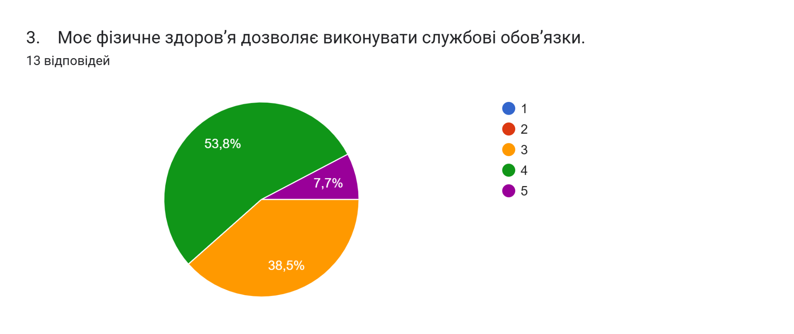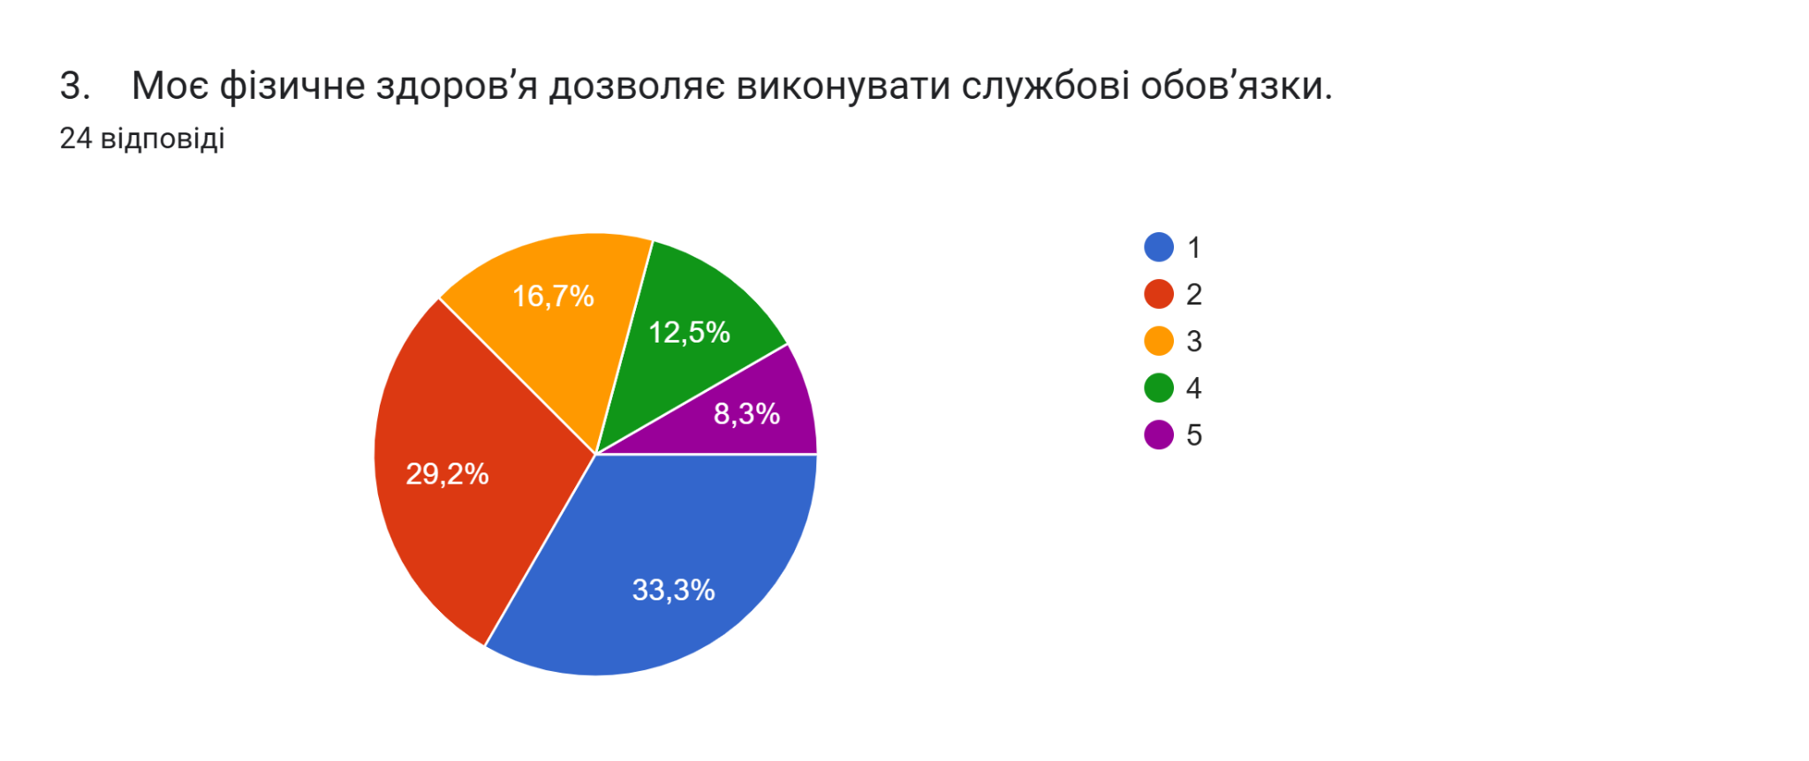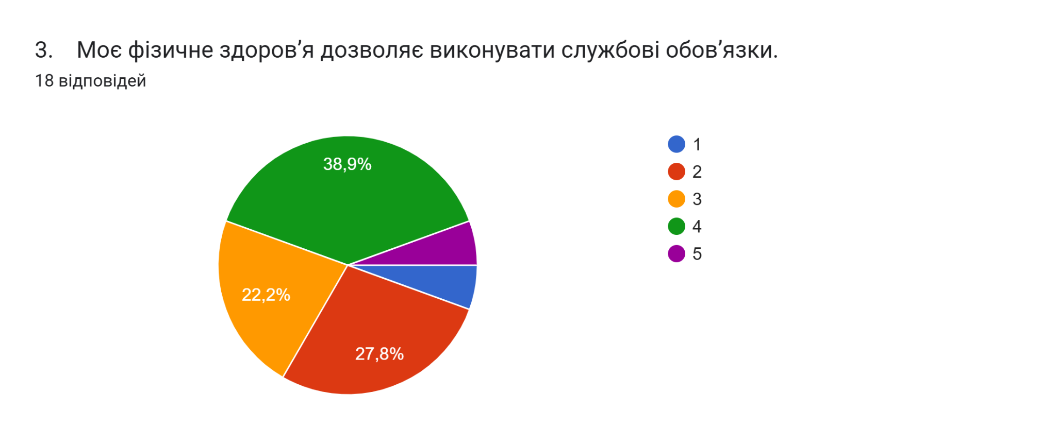
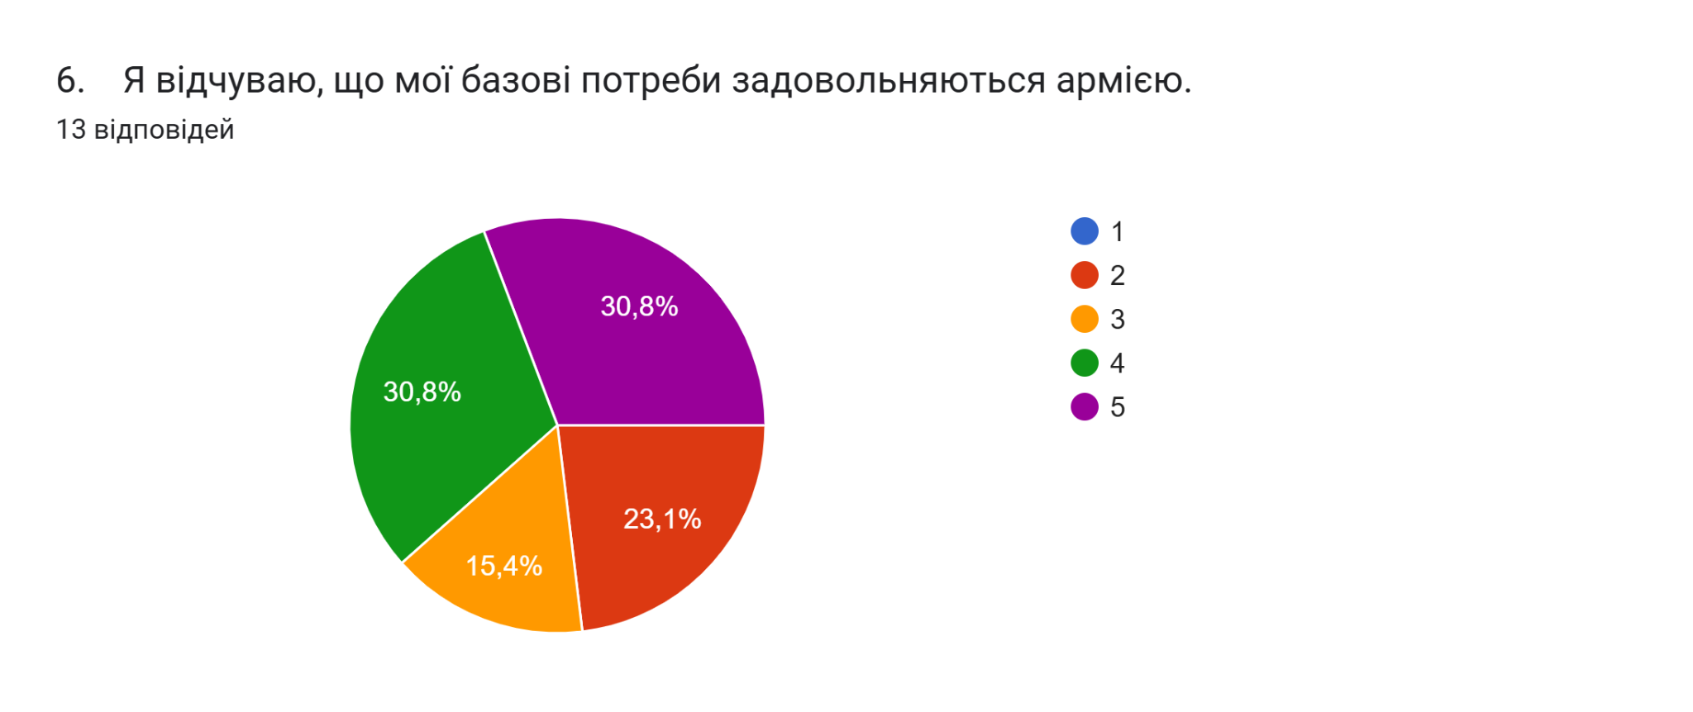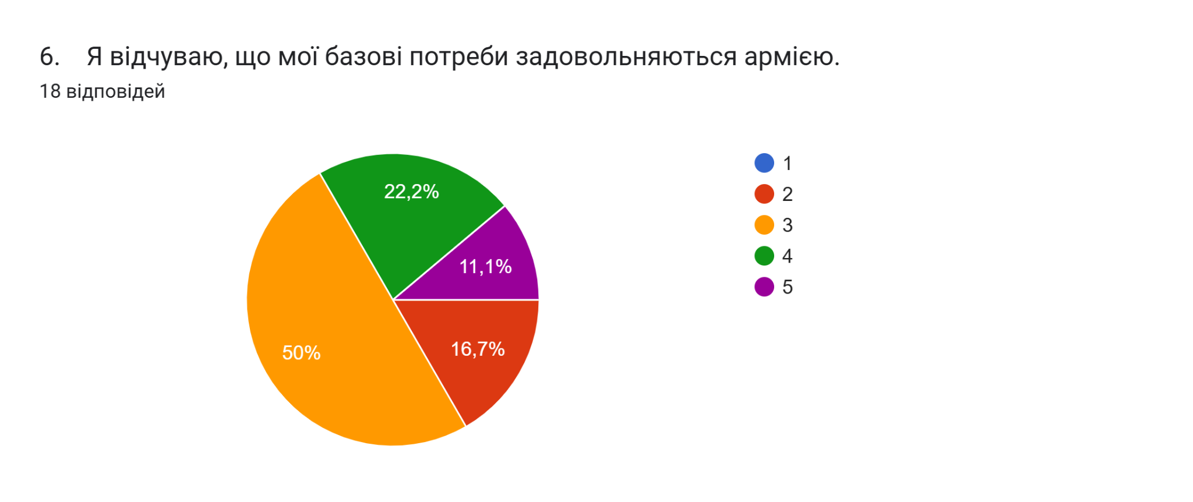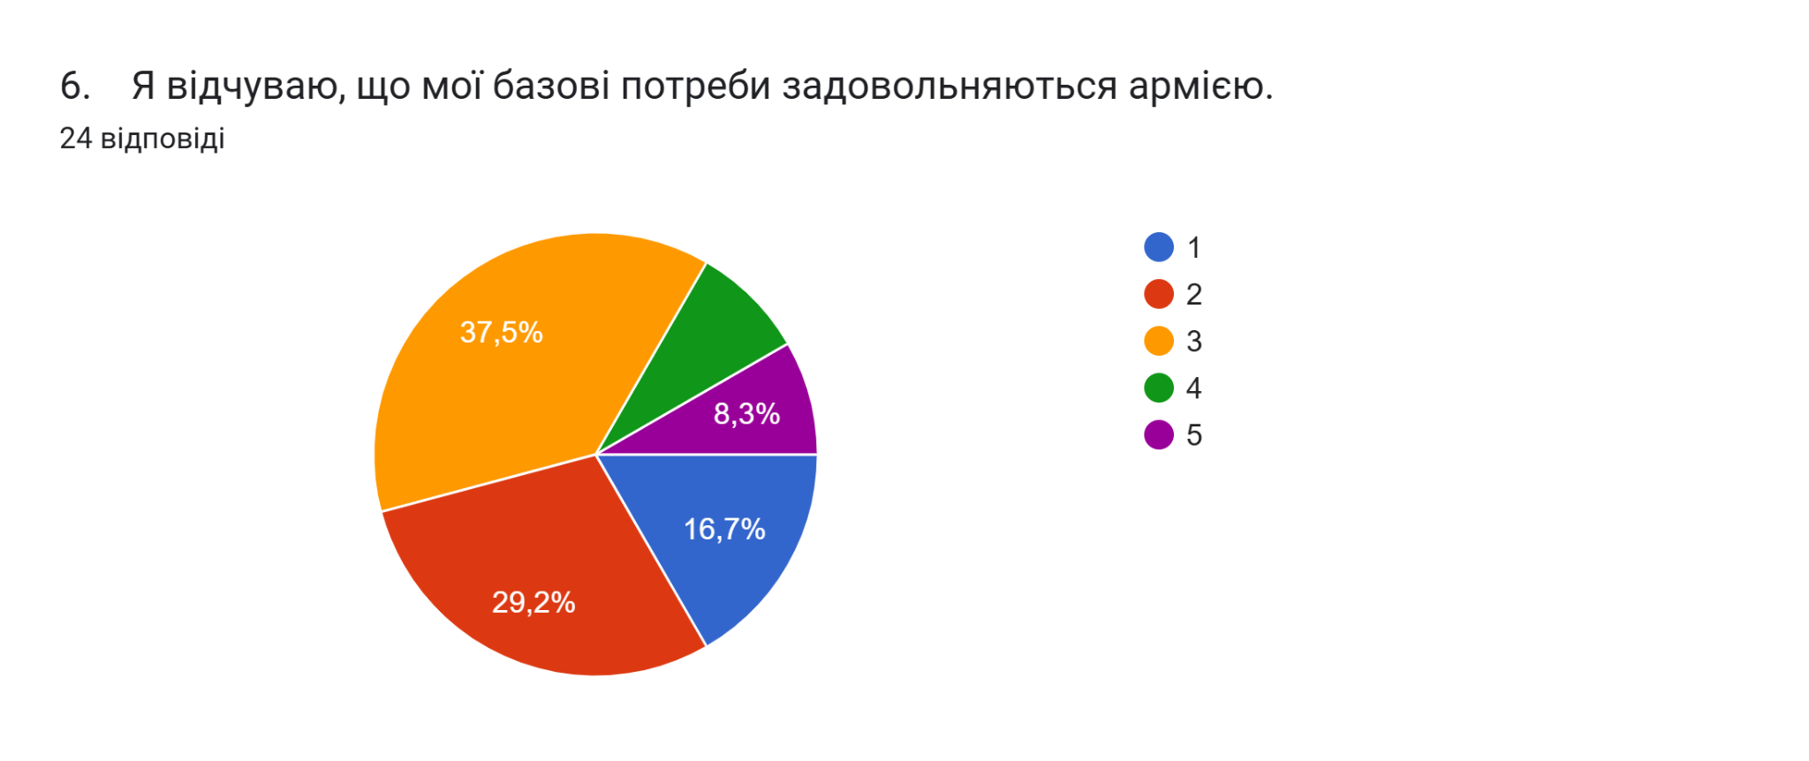

3.3.2. Внутрішня та зовнішня мотивація
Аналіз внутрішньої та зовнішньої мотивації показав наступні тенденції:
Внутрішня мотивація (професійне самовдосконалення, відповідальність перед колективом) переважає у сержанському складі будь якого підрозділу та у більшості особового складу високотехнологічних підрозділів і прямопропорційно залежить від горизонтальних зв'язків в колективі
Зовнішня мотивація (заохочення, винагороди, страх перед покаранням) більш характерна для молодих солдатів та військовослужбовців із меншим стажем служби.
Спостерігається тенденція до зростання внутрішньої мотивації з досвідом служби та підвищенням відповідальності, що підтверджує вплив особистісного розвитку та професійного становлення на мотиваційний рівень.
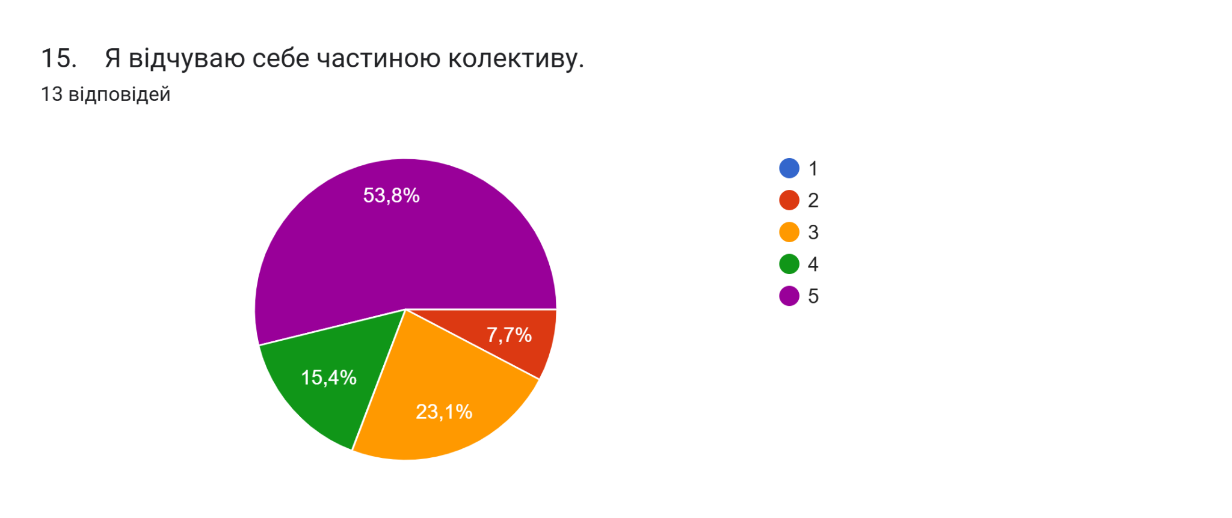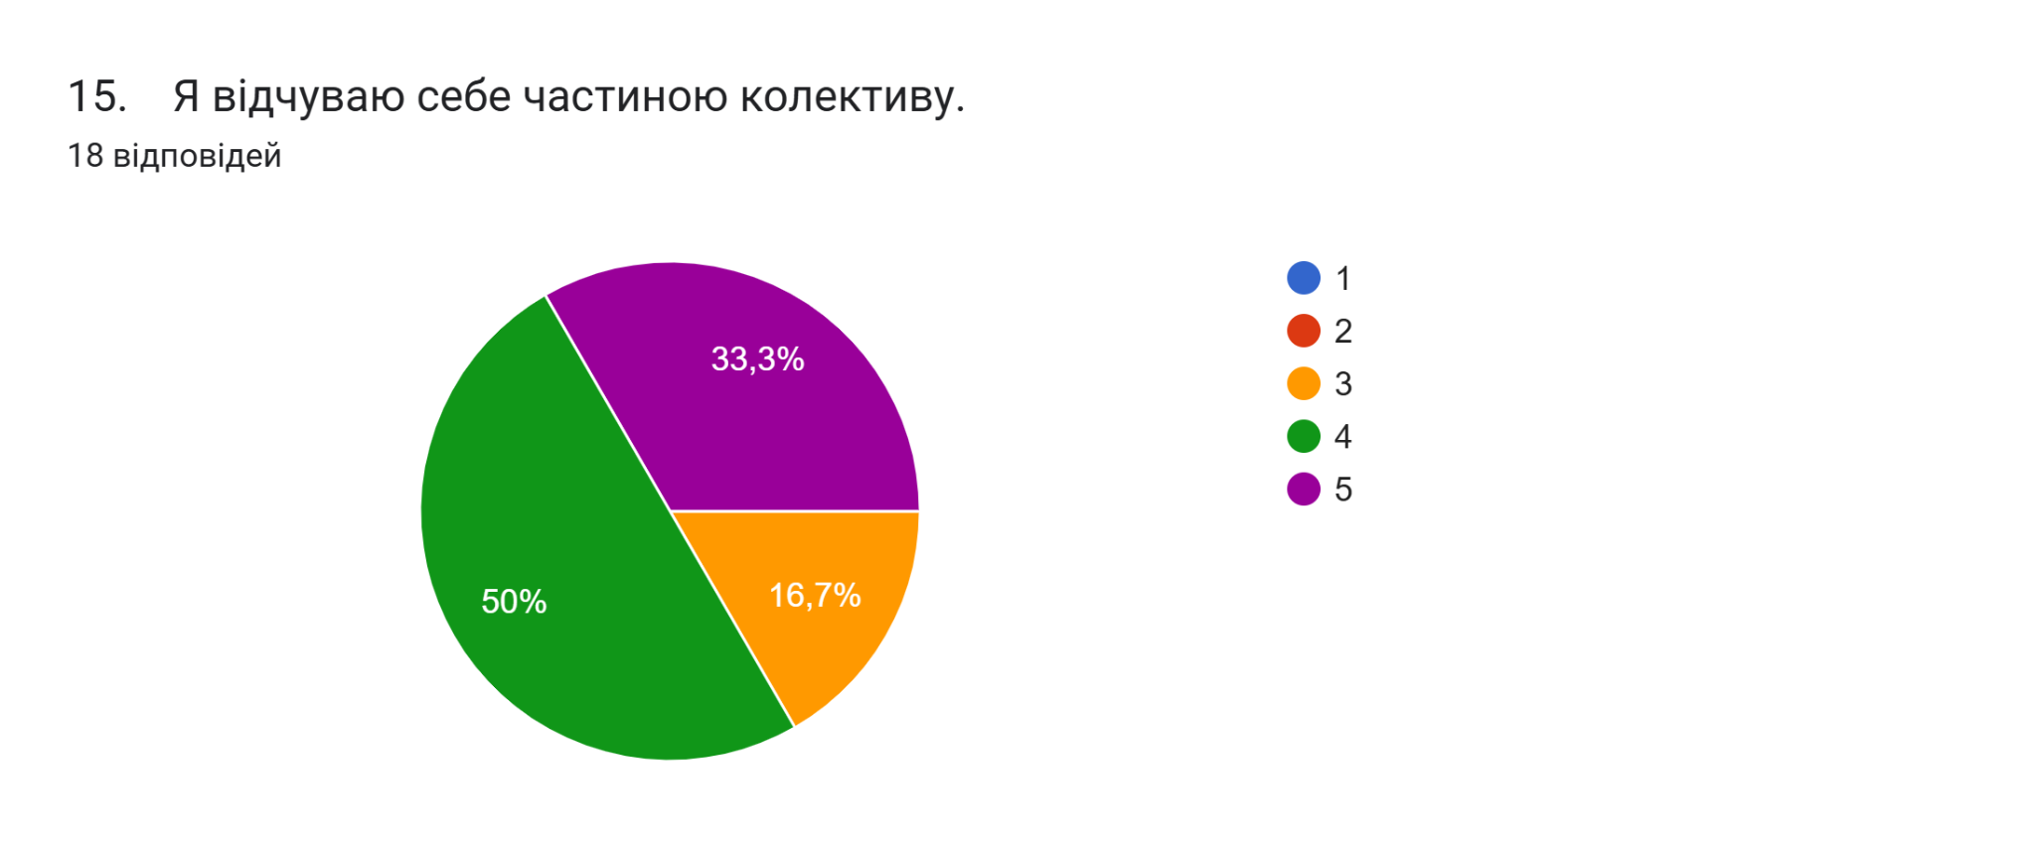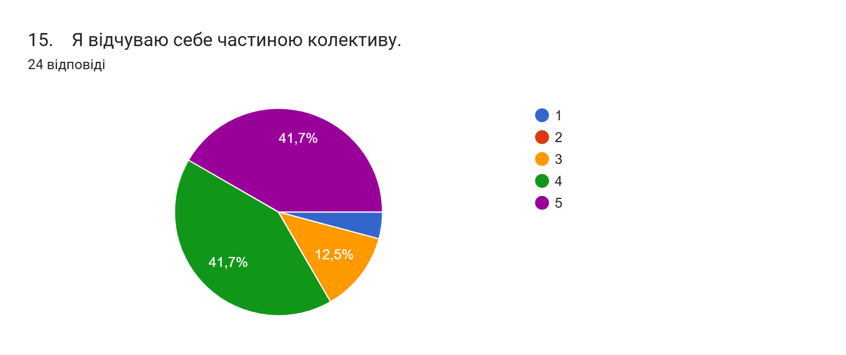
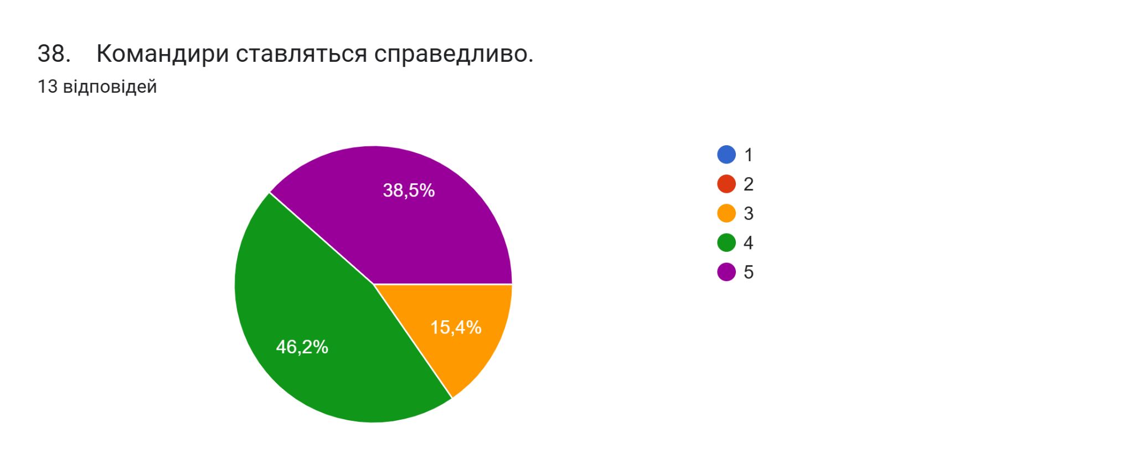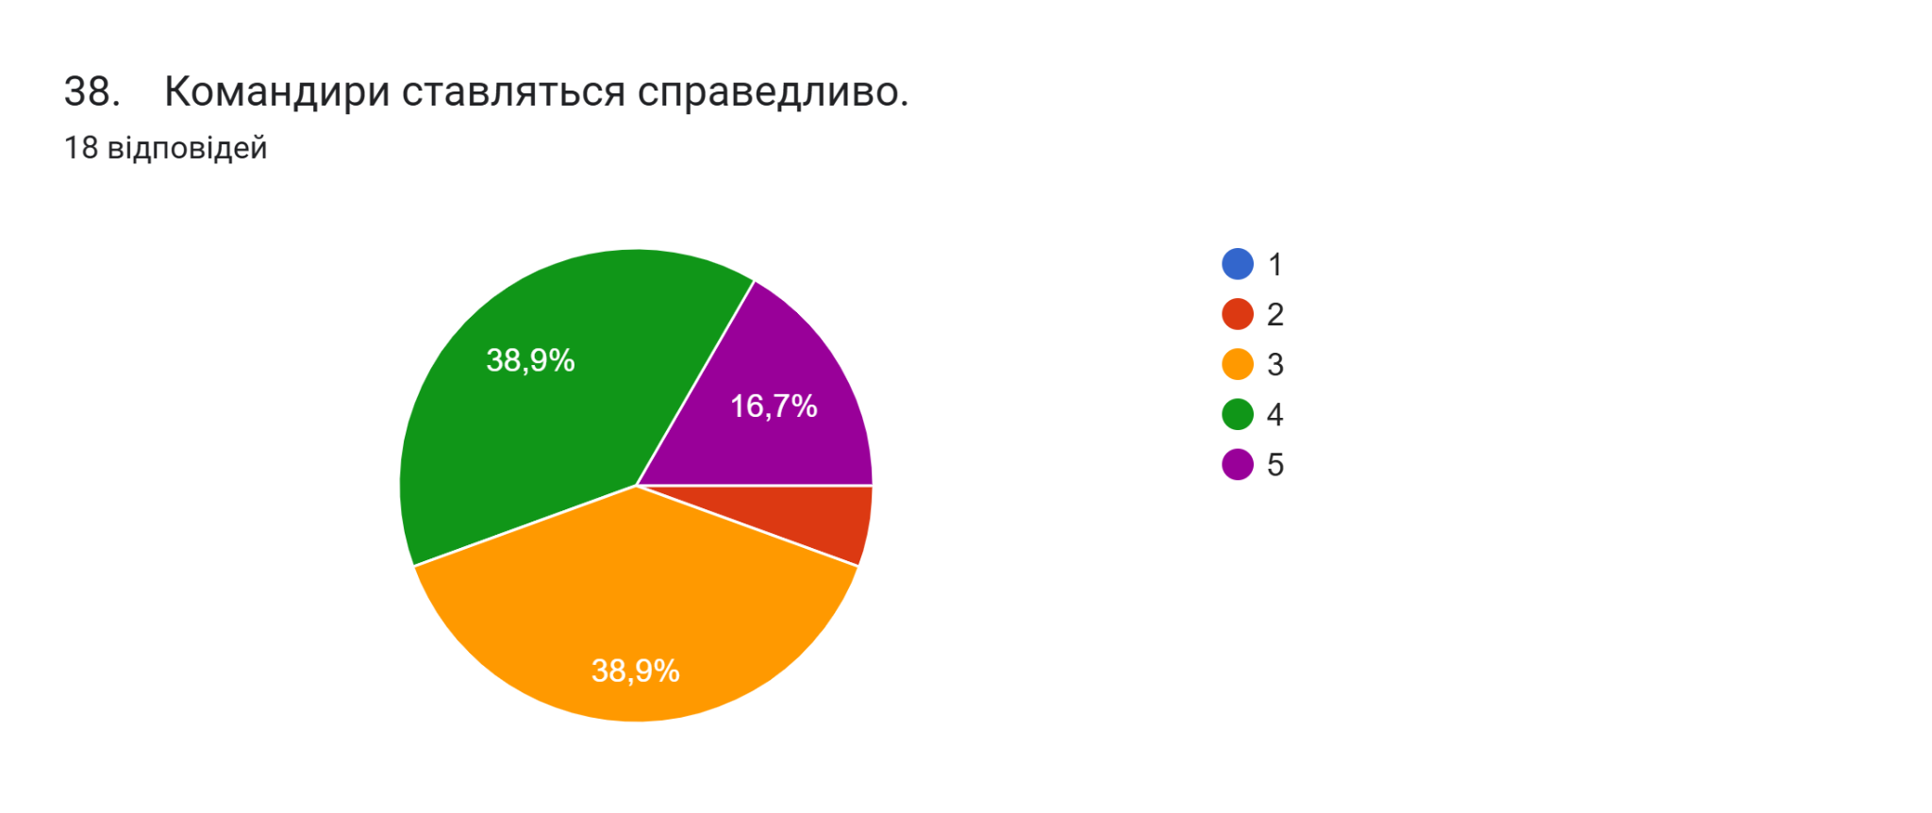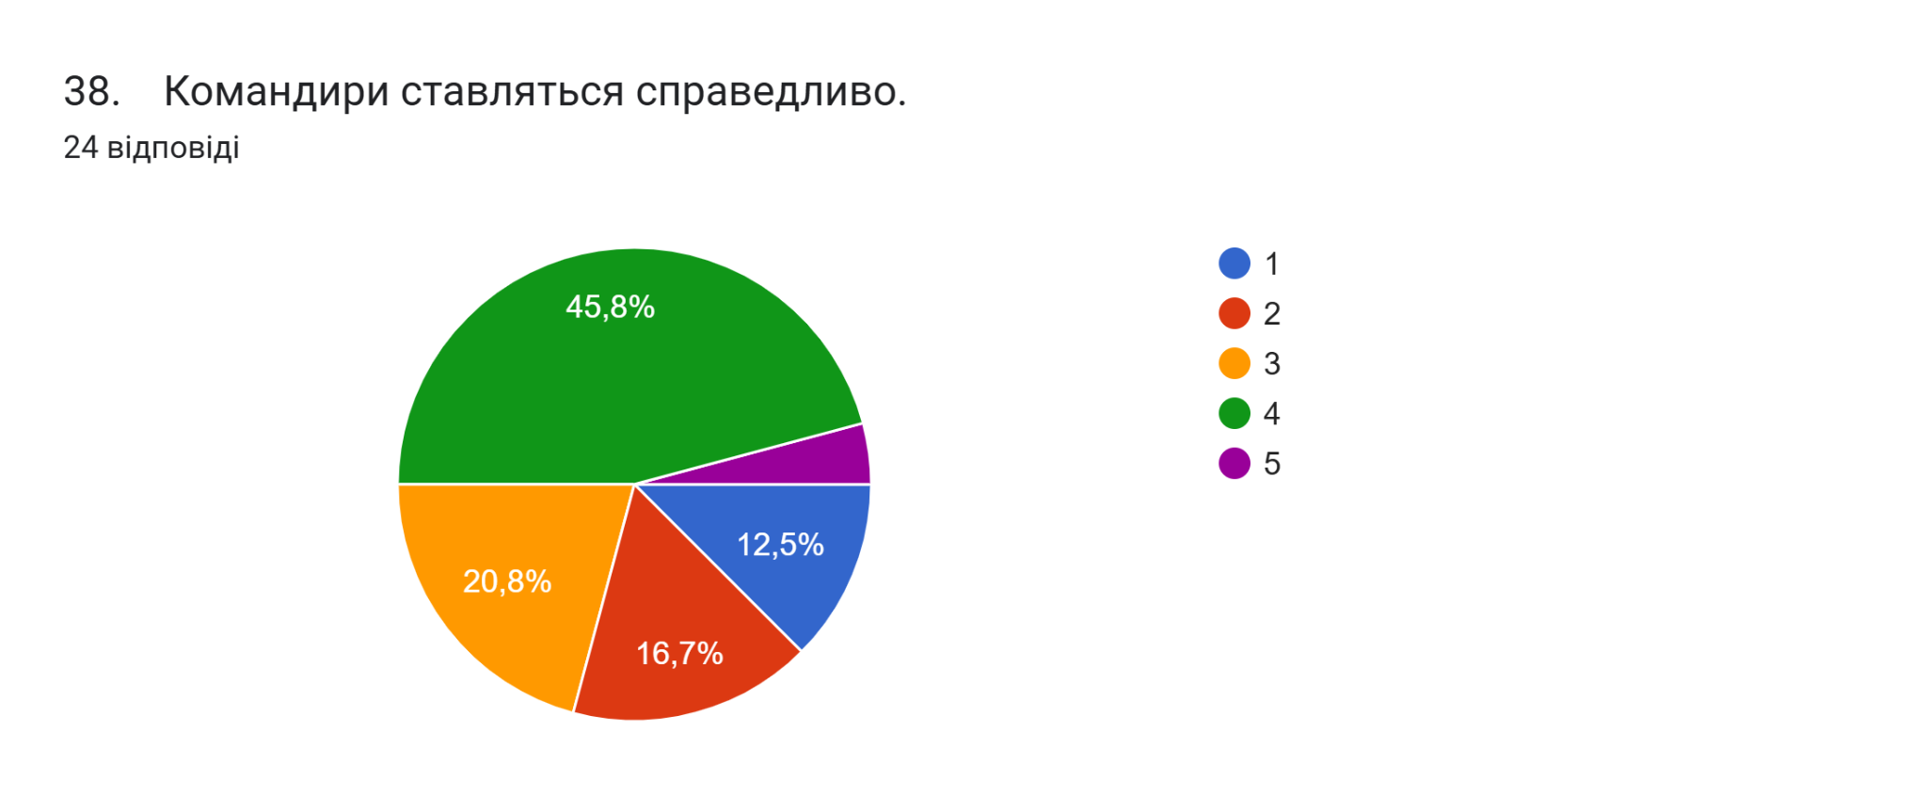
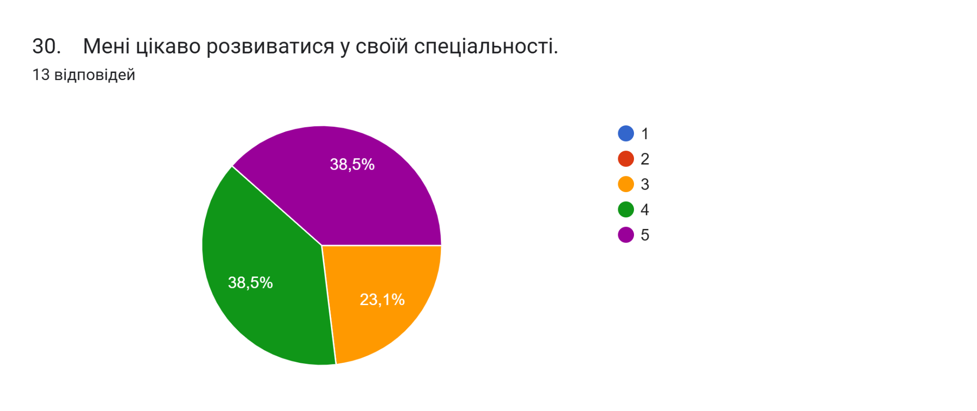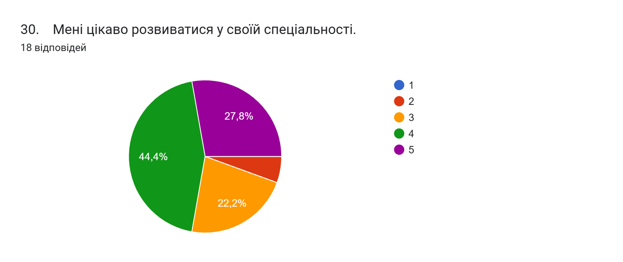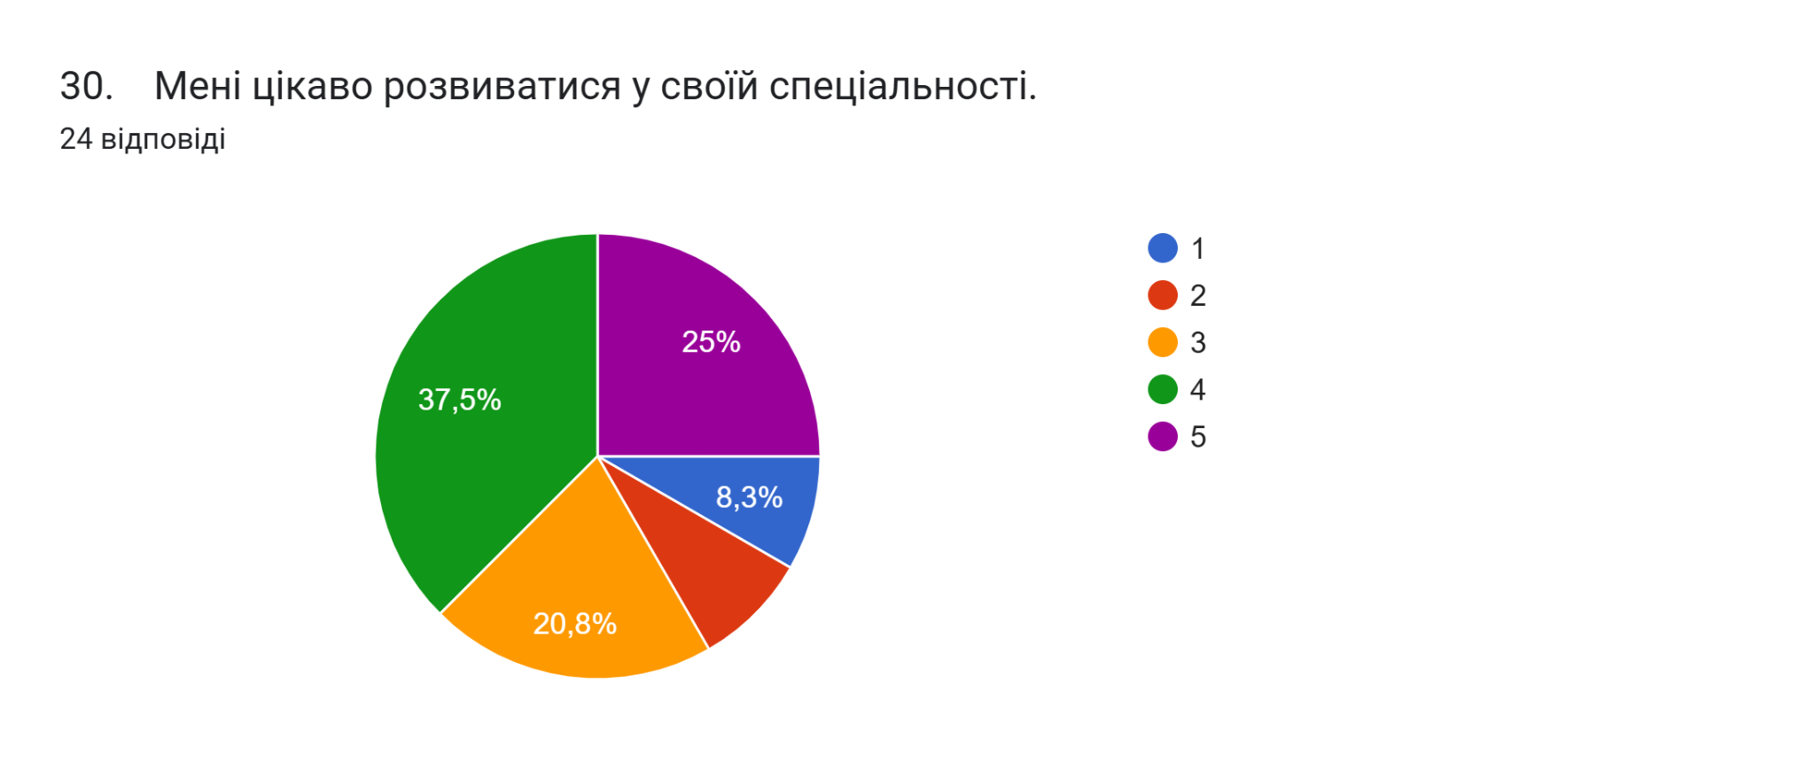

3.3.3. Вплив соціально-психологічних факторів
Результати спостережень і інтерв’ю свідчать про значний вплив соціально-психологічного клімату колективу на мотивацію:
Вертикальні зв’язки (командир–підлеглий): позитивні взаємини та авторитет командира підвищують внутрішню мотивацію та активність.
Горизонтальні зв’язки (колективні взаємини): підтримка товаришів по службі сприяє кращому виконанню завдань, особливо у бойових умовах.
Дисципліна та субординація: чітка організаційна структура і дотримання правил позитивно впливають на мотиваційний рівень, особливо для військовослужбовців із середньою мотивацією.
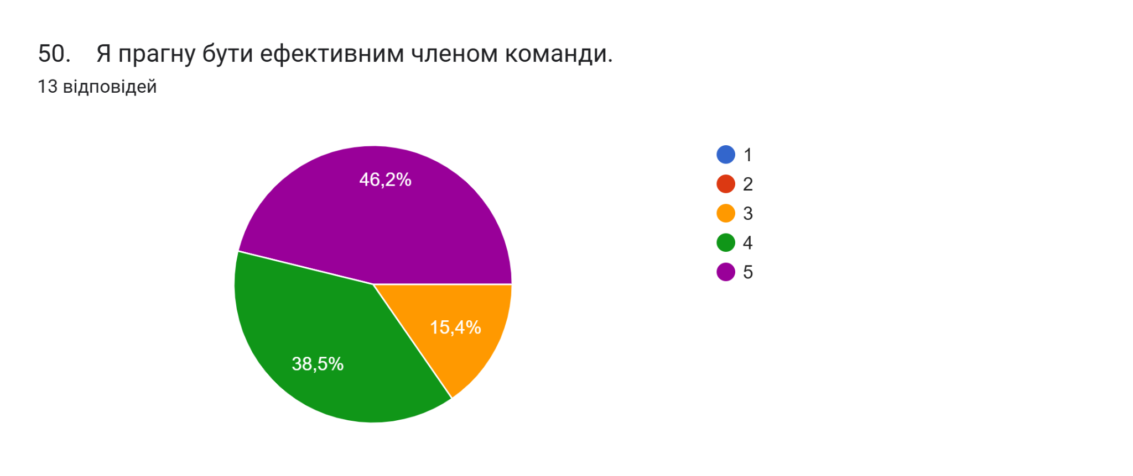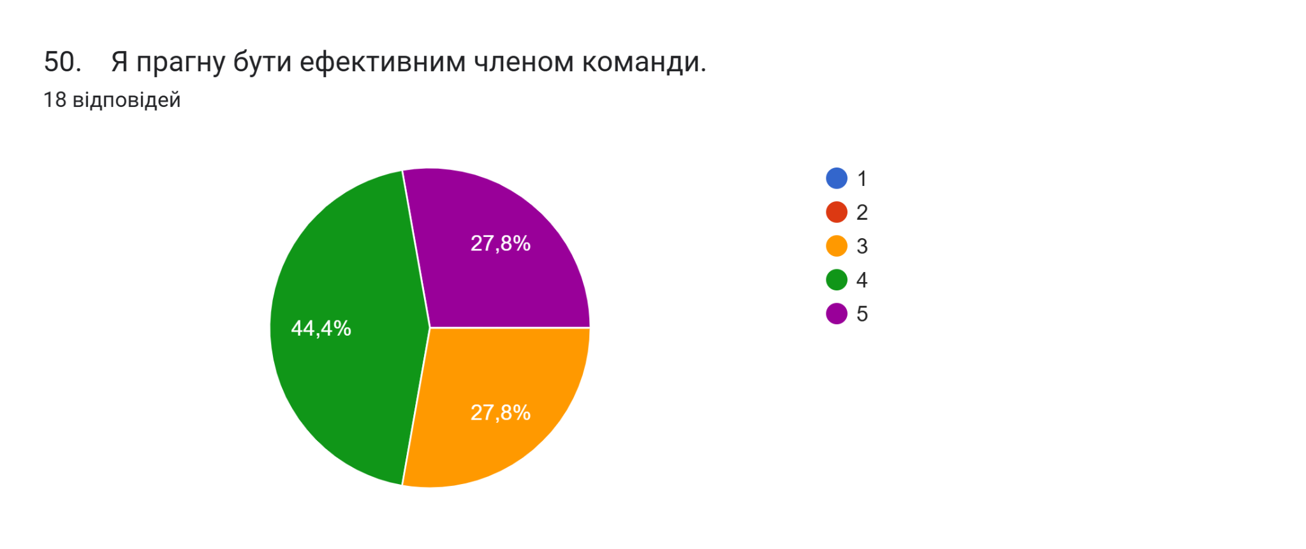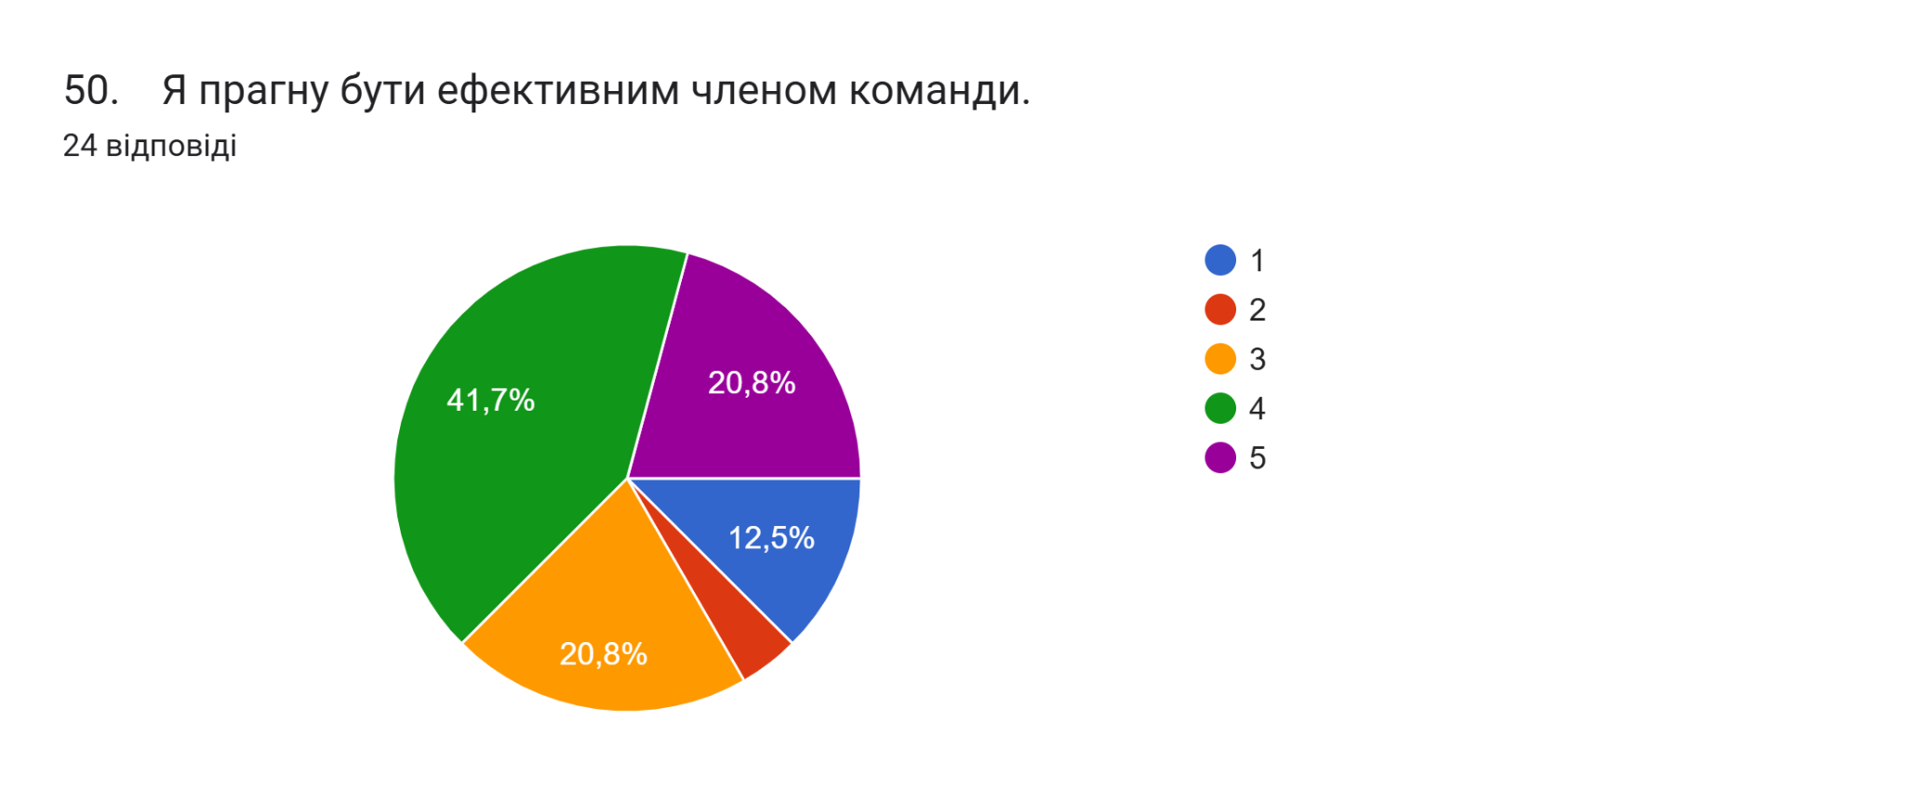
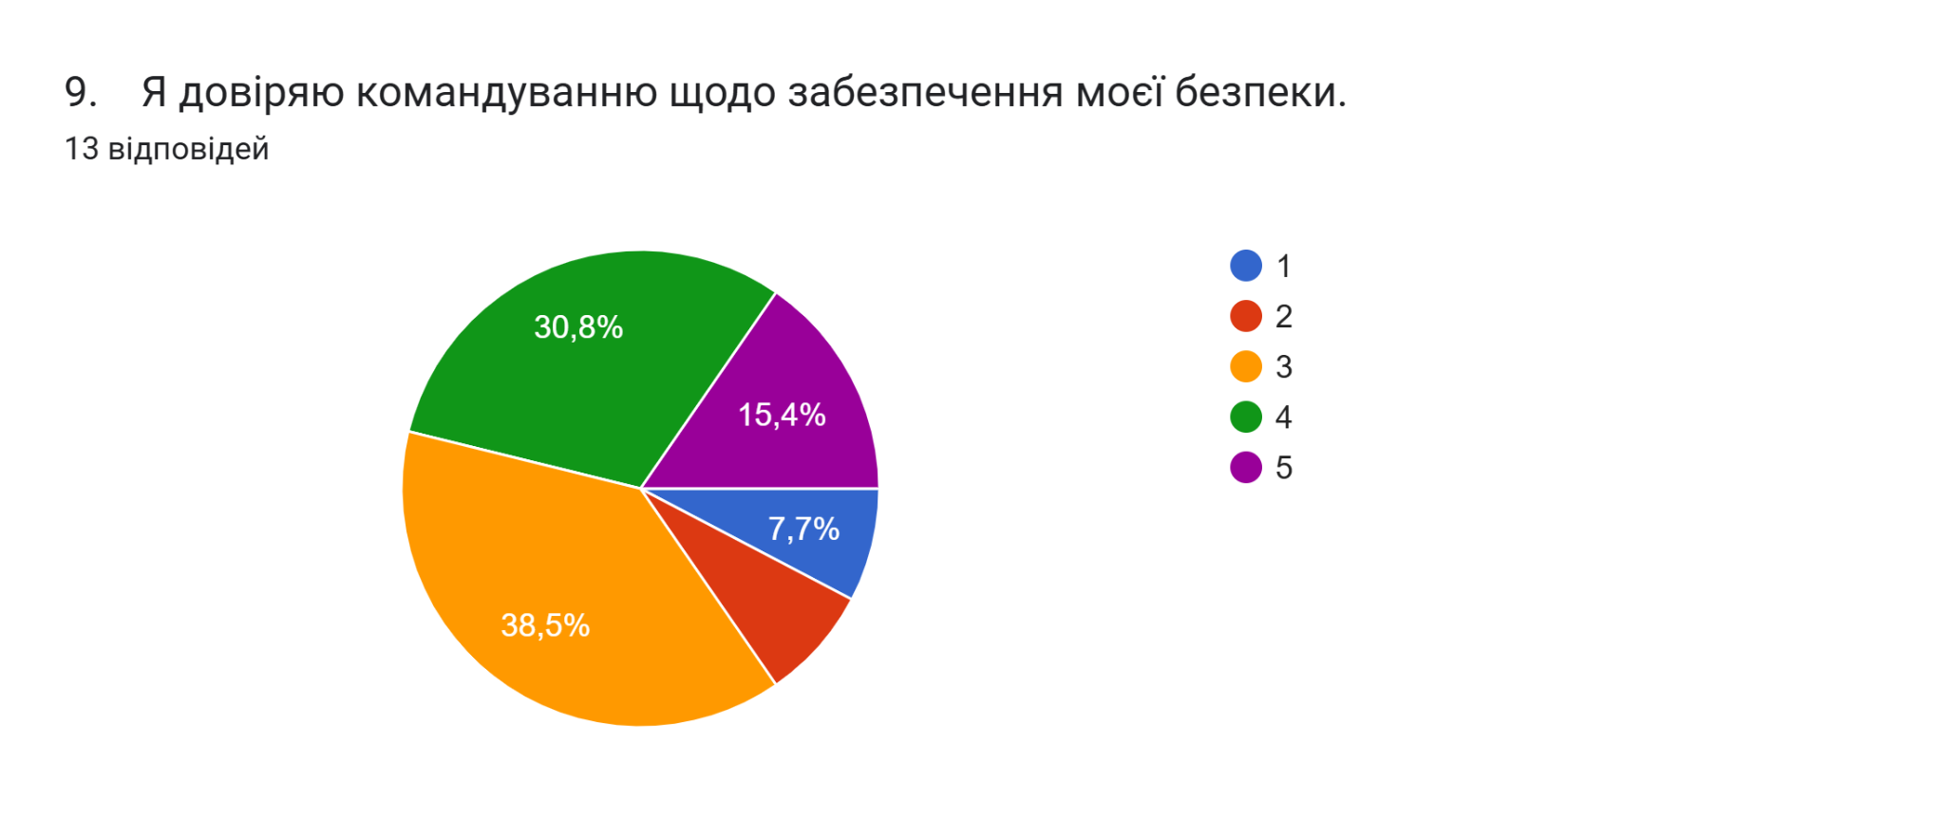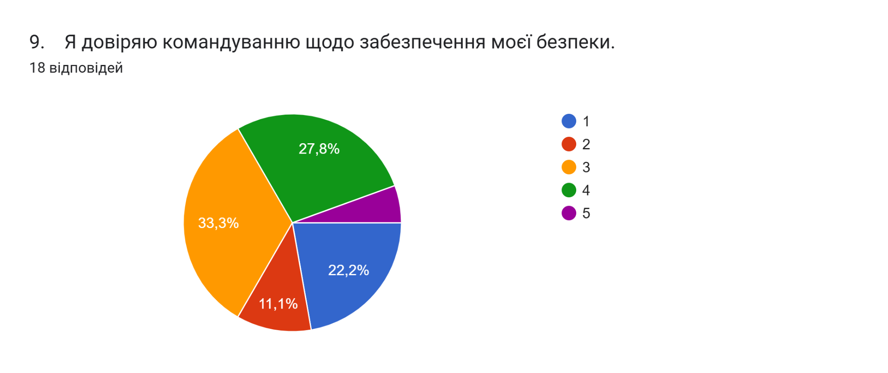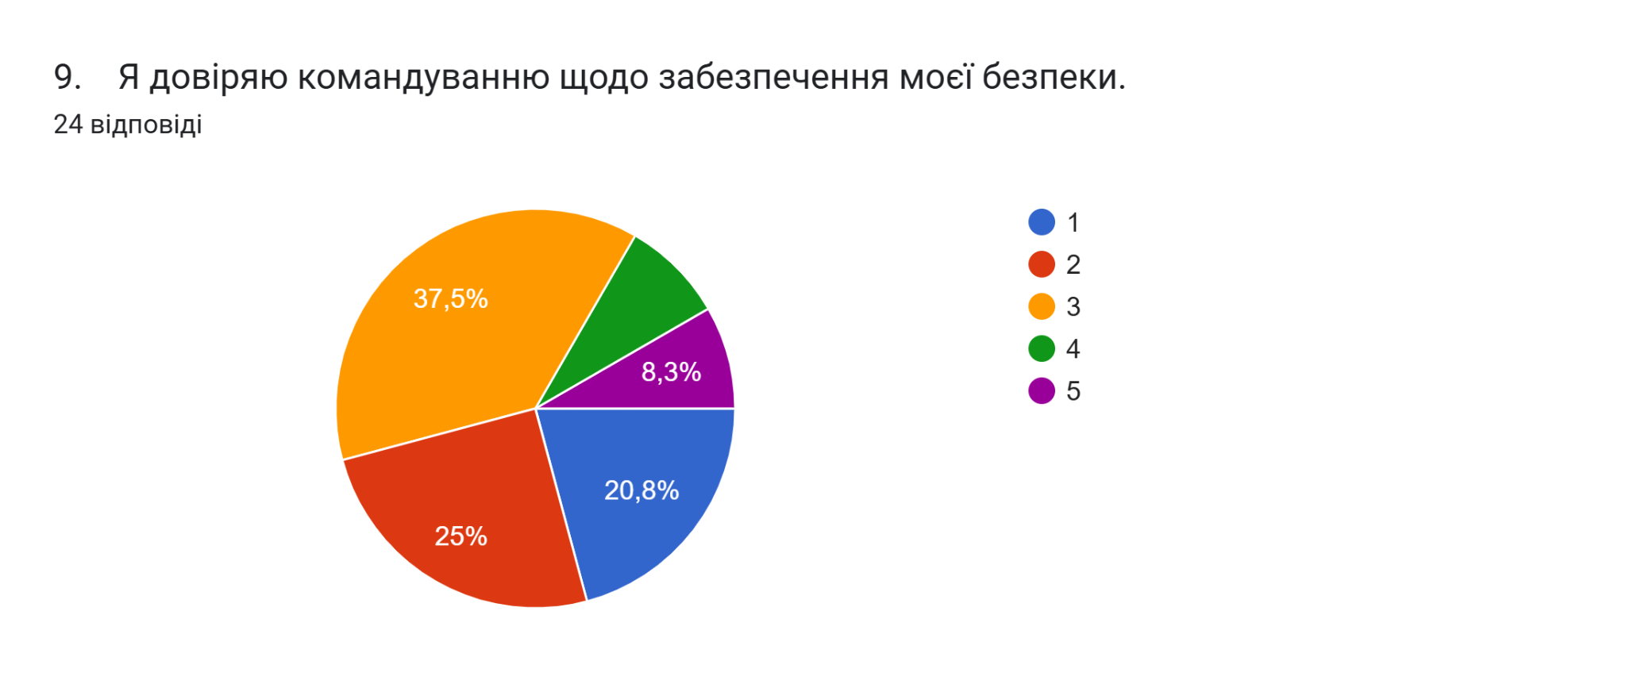
3.3.4. Вплив стресових та бойових умов
Дослідження показало, що стресові та бойові умови можуть знижувати мотивацію у частини військовослужбовців, особливо у тих, хто орієнтований переважно на зовнішні стимули.
Водночас наявність сильного командного духу та підтримки колективу компенсує негативний вплив стресових факторів, що підтверджує значення соціальної підтримки як важливого мотиватора.
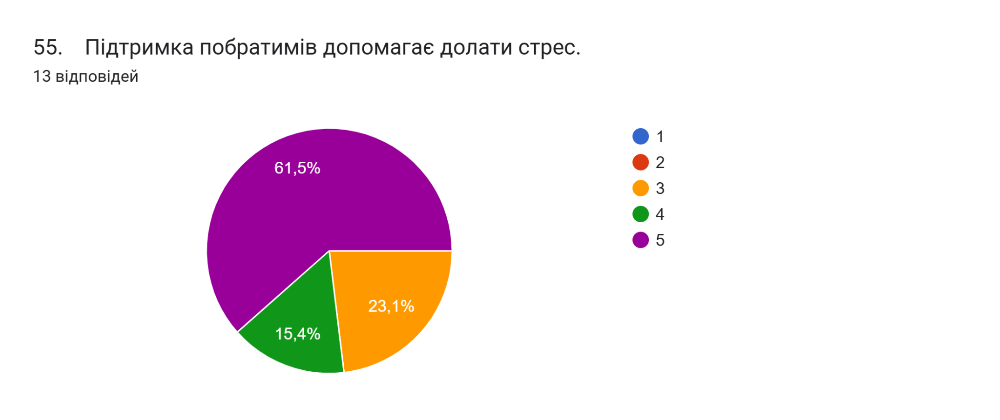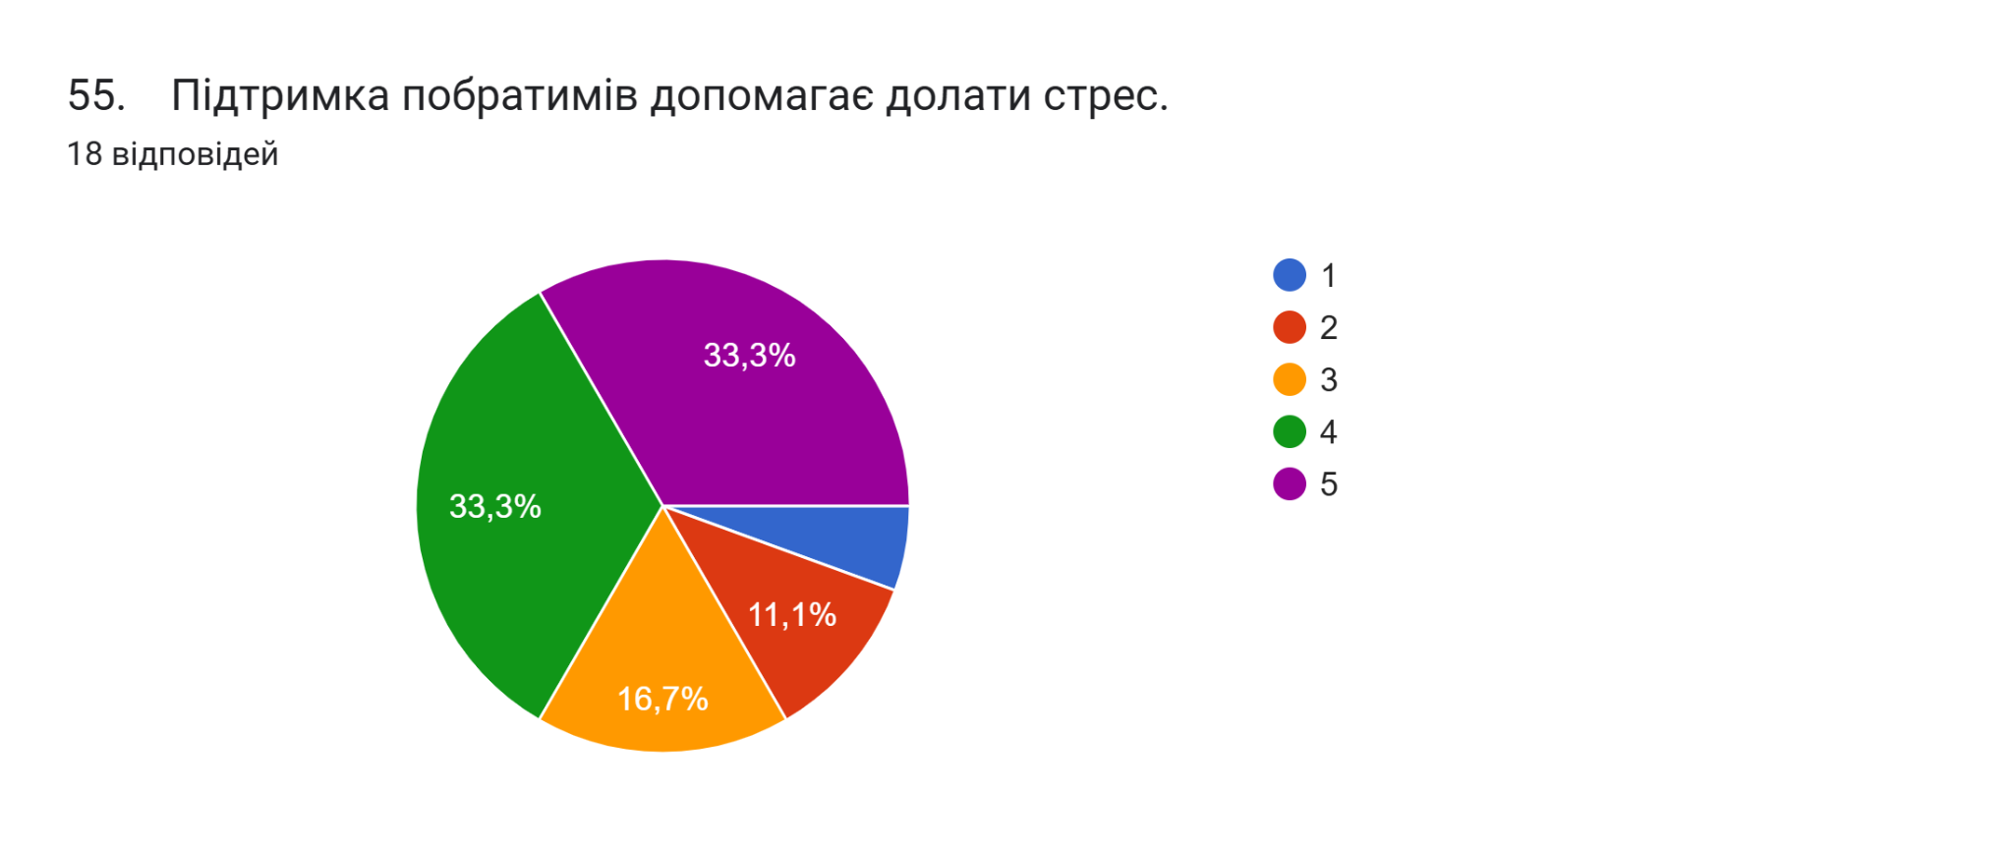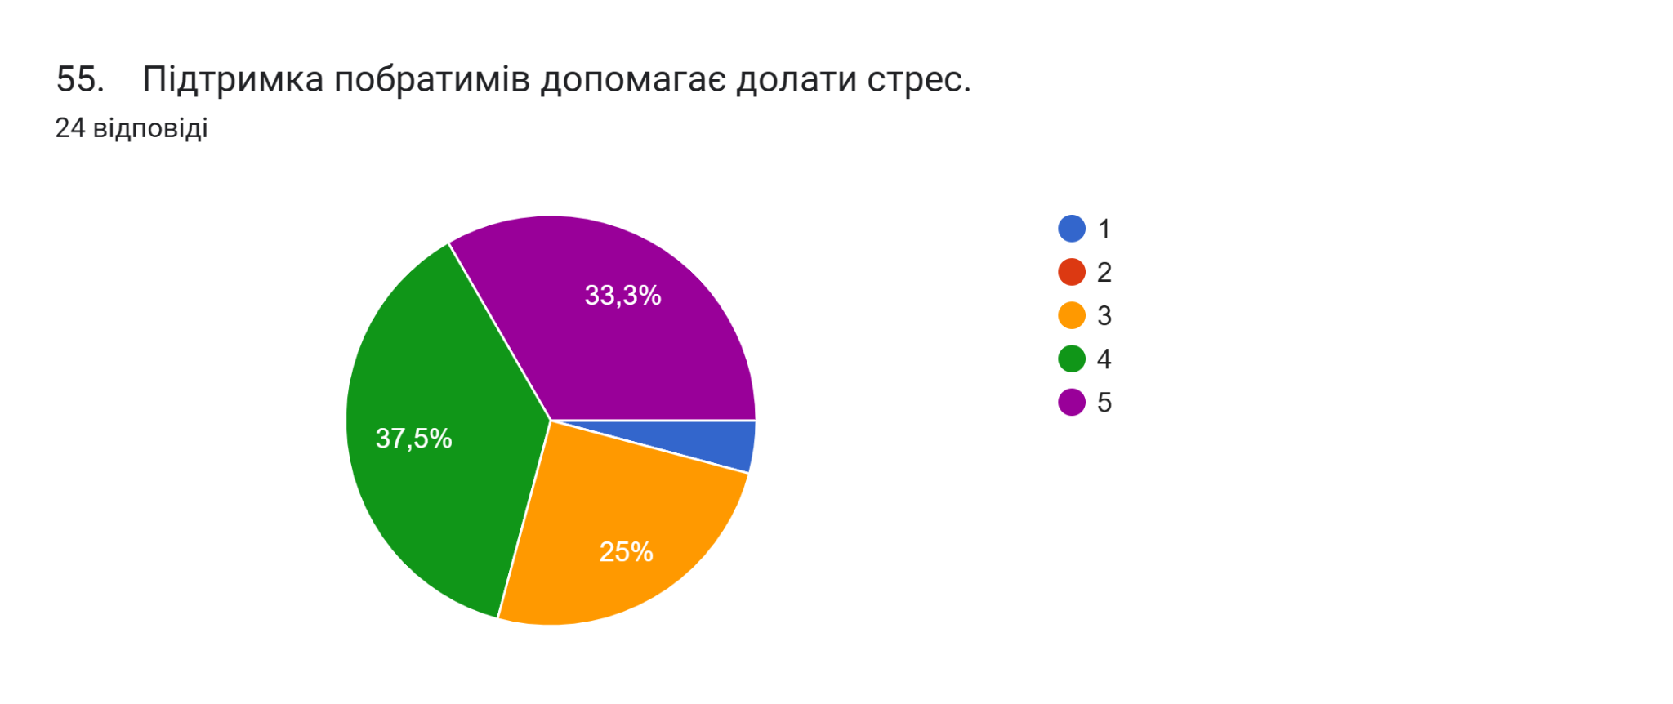
3.3.5. Висновки щодо рівня мотивованості
1. Рівень мотивації серед військовослужбовців є переважно зниженим у «пішохідних» підрозділах, та підвищеною в загальному на 30% в високотехнологічних підрозділах із вираженою групою високомотивованих та групою, що потребує додаткових стимулів.
2. Внутрішня мотивація зростає із професійним досвідом та відповідальністю, зовнішня – домінує у молодих та малодосвідчених військовослужбовців.
3. Соціально-психологічні фактори (авторитет командира, підтримка колективу, дисципліна) значною мірою визначають рівень мотивації та формують правильне ставлення до службових обов'язків.
4. Стресові умови частково знижують мотиваційний рівень, проте їх вплив можна компенсувати ефективним командуванням та колективною підтримкою.

3.4. Вплив індивідуальних та соціально-психологічних чинників на мотивацію
3.4.1. Індивідуальні чинники мотивації
Результати дослідження показали, що рівень мотивації військовослужбовців значною мірою залежить від особистісних характеристик та індивідуальних особливостей:
Вік і досвід служби: старші військовослужбовці та ті, хто має значний професійний досвід (понад 5 років), демонструють вищий рівень внутрішньої мотивації, відповідальності та ініціативи. Молоді солдати, навпаки, орієнтуються на зовнішні стимули (заохочення, оцінку командирів).
Рівень саморегуляції та стресостійкості: особи з високим рівнем самоконтролю легше долають стресові ситуації та зберігають мотивацію у складних умовах служби.
Особисті цінності та життєві орієнтації: мотивація вище у тих, хто ставить професійну службу та колективні цінності на перше місце, ніж у тих, хто керується лише матеріальними або зовнішніми стимулюючими факторами.
Висновок: індивідуальні характеристики визначають тип мотивації (внутрішня чи зовнішня) та здатність військовослужбовця підтримувати високий рівень мотивації у стресових та бойових умовах.

3.4.2. Соціально-психологічні чинники
Соціально-психологічне середовище військового колективу відіграє ключову роль у формуванні та підтримці мотивації:
1. Вертикальні зв’язки (взаємини командир–підлеглий):
Позитивні взаємини з командиром та довіра до його авторитету сприяють зростанню внутрішньої мотивації, підвищенню активності та відповідальності.
Негативні або конфліктні стосунки можуть призводити до зниження мотивації, формування пасивності та орієнтації на мінімальне виконання завдань.
2. Горизонтальні зв’язки (взаємодія у колективі):
Товариські та підтримуючі взаємини з колегами підвищують ефективність виконання завдань і внутрішню мотивацію.
Соціальна підтримка колективу компенсує стресові фактори та підвищує психологічний комфорт у складних ситуаціях.
3. Дисципліна та субординація:
Чітка організаційна структура та дотримання правил створюють передбачуване середовище, що підтримує мотиваційні звички та дисципліновану поведінку.
Недостатня дисципліна та хаотичність у керівництві можуть знижувати мотивацію і спричиняти демотивуючий ефект.
4. Роль командного духу та колективних цінностей:
Високий рівень колективної згуртованості підвищує як внутрішню, так і зовнішню мотивацію.
Військовослужбовці, які відчувають значущість свого внеску для колективу, демонструють більшу відповідальність та активність.

3.4.3. Взаємодія індивідуальних та соціально-психологічних чинників
Дослідження показало, що найвищий рівень мотивації досягається тоді, коли індивідуальні особливості (досвід, саморегуляція, життєві цінності) узгоджуються з підтримуючим соціально-психологічним середовищем:
Висока стресостійкість і внутрішня мотивація підсилюються позитивними взаєминами з командиром та колегами.
Військовослужбовці з низьким рівнем внутрішньої мотивації під впливом підтримки колективу та системи заохочень демонструють стійкий рівень активності та ефективності.

3.4.4. Висновки підрозділу
1. Індивідуальні чинники визначають тип мотивації та здатність військовослужбовця підтримувати мотиваційний рівень у складних умовах.
2. Соціально-психологічні чинники, зокрема взаємини у колективі, дисципліна та авторитет командирів, мають ключовий вплив на підтримку та підвищення мотивації.
3. Найефективніша мотивація формується за умови поєднання внутрішніх особистісних ресурсів та сприятливого соціально-психологічного середовища.

3.5. Обговорення результатів дослідження та інтерпретація даних

3.5.1. Порівняння результатів з гіпотезами дослідження
Отримані дані підтвердили більшість висунутих гіпотез:
1. Вплив субординації та вертикальних взаємин:
Результати показали, що позитивні вертикальні зв’язки між командиром та підлеглими значно підвищують рівень мотивації. Військовослужбовці, які відчувають підтримку та довіру з боку керівництва, проявляють активність, ініціативність та внутрішню мотивацію. Це підтверджує першу гіпотезу про позитивний вплив субординації та авторитету керівника на мотиваційний рівень.
2. Роль дисципліни та авторитету:
Дані спостережень вказують на те, що чітка дисципліна, організаційна структура та авторитет командирів створюють стабільне середовище для прояву мотивації. Серед військовослужбовців із середнім рівнем мотивації дисципліна виступала як значимий зовнішній стимул для виконання завдань, що підтверджує другу гіпотезу дослідження.
3. Вплив стресових та бойових умов:
Дослідження виявило, що стресові ситуації та бойові тренування можуть знижувати мотиваційний рівень у частини військовослужбовців, особливо тих, хто орієнтований переважно на зовнішні стимули. Водночас, наявність сильного командного духу та підтримки колективу компенсує цей ефект, що підтверджує третю гіпотезу.

3.5.2. Внутрішня та зовнішня мотивація
Виявлено, що внутрішня мотивація переважає у військовослужбовців із більшим досвідом і вищим званням. Вони проявляють ініціативу та відповідальність навіть за відсутності зовнішніх стимулів. Зовнішня мотивація характерна для молодих солдатів та військовослужбовців із меншим стажем, які орієнтуються на похвалу, винагороди та оцінку командирів.
Це співпадає з сучасними теоріями мотивації (Маслоу, Герцберг), де зовнішні стимули є ефективними на ранніх етапах формування професійної діяльності, а внутрішні – у процесі професійного розвитку.

3.5.3. Соціально-психологічні фактори
Колективні взаємини (горизонтальні зв’язки): дружня та підтримуюча атмосфера сприяє підвищенню мотивації, особливо у складних або стресових ситуаціях.
Вплив командирів: командир, який поєднує авторитет і підтримку, підвищує як внутрішню, так і зовнішню мотивацію підлеглих.
Дисципліна та субординація: створюють передбачувану та безпечну структуру, що сприяє формуванню мотиваційних звичок та регулярності у виконанні завдань.

3.5.4. Вплив стресових та бойових умов
Результати показали, що стресові умови частково знижують мотивацію військовослужбовців із переважно зовнішньою мотивацією.
Водночас, психологічна підтримка та командний дух дозволяють компенсувати негативний вплив стресу, що підкреслює значення соціальної підтримки та ефективного лідерства у військових колективах.

3.5.5. Практичне значення результатів
1. Командири можуть підвищувати мотивацію військовослужбовців, приділяючи увагу не лише зовнішнім стимулам (заохочення, оцінка), а й розвитку внутрішньої мотивації через професійне зростання та підтримку ініціативи.
2. Соціально-психологічний клімат колективу є ключовим фактором мотивації; командири повинні активно формувати дружню та підтримуючу атмосферу та в нових соціальних умовах, пов'язаних з проходженням військової служби, виконувати новітні функціональні обов'зки менеджера.
3. Розробка заходів щодо зниження стресового навантаження та психологічної підтримки у бойових умовах дозволяє підтримувати стабільний рівень мотивації.
4. Первинне тестування при прийомі на службу за спіральною теорією Грейвза допомогає максимально правильного зрозуміти та побачити спроможності осибостостей виконувати відповідні функціональні службові обов'язки з максимальним коефіціентом участі в процесі несення служби та створення максимально ефективного функціонуючого колективу з високим рівнем мотивації

3.5.1. Узагальнення основних результатів
Емпіричне дослідження мотивації у військовому колективі показало, що рівень мотивованості військовослужбовців є переважно середнім, з вираженими групами високої та низької мотивації. Підтведжено, мотивація формується під впливом поєднання індивідуальних і соціально-психологічних чинників. Індивідуальні чинники: вік, досвід служби, особистісні цінності, рівень саморегуляції та стресостійкості визначають тип мотивації (внутрішня чи зовнішня) та здатність зберігати високий рівень мотивації у складних умовах.
Соціально-психологічні чинники: дисципліна, субординація, вертикальні та горизонтальні взаємини, авторитет командирів та командний дух колективу суттєво впливають на мотивацію.

3.5.2. Взаємозв’язок внутрішньої та зовнішньої мотивації
Внутрішня мотивація переважає у досвідчених військовослужбовців і характеризується високою ініціативністю та відповідальністю.
Зовнішня мотивація більш характерна для молодих солдатів та тих, хто ще не сформував стійких внутрішніх мотивів.
Ці дані узгоджуються з теоріями мотивації Маслоу та Герцберга, де зовнішні стимули важливі на ранніх етапах професійного розвитку, а внутрішні – на етапі формування професійної зрілості.

3.5.3. Вплив соціально-психологічних чинників
Вертикальні зв’язки: довіра та підтримка командирів підвищує як внутрішню, так і зовнішню мотивацію.
Горизонтальні зв’язки: згуртований колектив формує підтримку у стресових ситуаціях та сприяє підвищенню ефективності виконання завдань. Дисципліна та субординація: передбачувана організаційна структура забезпечує стабільність мотиваційного середовища.
Таким чином, соціально-психологічні фактори не лише підсилюють внутрішню мотивацію, а й компенсують негативний вплив стресу та складних умов служби.

3.5.4. Практичне значення результатів
1. Результати дослідження дозволили визначити ключові мотиватори такі як: визнання командирами особистих досягнень, позитивні сталі горизонтальні зв'язки у війсковому колективі, уважне ставлення командування до потреб підлеглих, правильне та своєчасне планування завдань; та демотиватори (недостатній відпочинок, ірраціональне планування відновлення після виконання бойових завдань, відсутність морально-психологічної підтримки з боку командирів та служб морально-психологічного забезпечення, недостатній рівень планування операцій (завдань) з високим ступенем невизначеності та погане забезпечення підрозділу) у військовому колективі, що є основою для розробки заходів щодо підвищення мотивації.
2. Формування підтримуючого соціально-психологічного клімату, включно з розвитком командного духу та довіри до керівництва, сприяє підвищенню ефективності та збереженню мотивації у стресових ситуаціях.
3. Особлива увага повинна приділятися молодим та малодосвідченим військовослужбовцям, у яких зовнішні стимули відіграють ключову роль, для їх адаптації та розвитку внутрішньої мотивації.
4. Визнання, сприяння та підтримка неформальних лідерів позитивно впливає на взаємини в колективі та підвищує рівень внутрішньої мотивації військовослужбовців.
5. Періодичне консультування та нагляд груп морально-психологічного забезпечення для зменшення рівня професійного вигоряння та усвідомлення значущості власних дій як для підрозділу безпосередньо так і для держави вцілому.
6. Виявлення потреби розробки рекомендацій для командирів щодо підвищення мотивації особового складу: індивідуальний підхід, розвиток внутрішньої мотивації, підтримка командного духу, оптимізація дисциплінарних та організаційних умов, психологічна підтримка у стресових ситуаціях.
7. Виявлення необхідності реорганізації служб матеріально-технічного забезпечення для прискорення процесу забезпечення підрозділів в сучасних умовах ведення бойових дій.

3.6. Висновки до розділу
- Рівень мотивації військовослужбовців у досліджуваному колективі переважно середній, із виділенням групи з високим та низьким рівнем мотивації.
- Індивідуальні чинники, такі як вік, досвід служби, набуті навички, рівень саморегуляції, стресостійкість та життєві цінності, визначають тип мотивації (внутрішня або зовнішня) та здатність підтримувати мотиваційний рівень у складних умовах.
- Соціально-психологічні чинники, зокрема вертикальні взаємини з командиром, горизонтальні зв’язки у колективі, дисципліна та субординація, суттєво впливають на мотивацію та можуть підсилювати або компенсувати вплив стресових умов.
- Внутрішня мотивація переважає у досвідчених військовослужбовців та сприяє ініціативності, відповідальності та професійному самовдосконаленню, тоді як зовнішня мотивація більш характерна для молодих солдатів та військовослужбовців із меншим стажем.
- Найвищий рівень мотивованості досягається при поєднанні внутрішніх особистісних ресурсів та сприятливого соціально-психологічного середовища у колективі.

РОЗДІЛ 4. ПРАКТИЧНІ РЕКОМЕНДАЦІЇ ЩОДО ПІДВИЩЕННЯ МОТИВАЦІЇ У ВІЙСЬКОВОМУ КОЛЕКТИВІ

4.1. Психологічні технології формування та підтримки мотивованості.

Мотивація військовослужбовців є ключовим чинником ефективності діяльності військового колективу, рівня дисципліни, згуртованості та психологічної стійкості особового складу. У специфічних умовах військової служби — високої відповідальності, жорсткої регламентованості, ризику для життя, інформаційної напруги — саме психологічні технології стають найбільш ефективним інструментом формування стійкої та внутрішньо вмотивованої поведінки. Вони охоплюють широкий спектр методів: від розвитку внутрішніх стимулів та професійної ідентичності до системи підкріплень, лідерського впливу та комунікативного забезпечення.

4.1.1. Технології формування внутрішньої мотивації
- Цілепокладання та смислотворення
Цілепокладання забезпечує усвідомлення військовослужбовцем конкретних, чітких і досяжних орієнтирів, що дозволяє зменшити невизначеність та підвищити відчуття контролю над ситуацією.
Смислотворення — це процес надання особистісної цінності професійним і бойовим завданням. Психологи застосовують техніки логотерапії (В. Франкл), підкреслюючи значення служби: захист держави, збереження життя побратимів, виконання історичної місії. Формування смислів підсилює внутрішню стійкість та знижує ризик професійного вигорання.
- Формування професійної ідентичності
Професійна ідентичність військовослужбовця — це інтеграція особистісних якостей із роллю військового. Технології її формування включають моделювання типових ситуацій, ознайомлення з історичними прикладами героїзму, роботу з цінностями підрозділу, участь у ритуалах та традиціях. Сформована ідентичність сприяє відчуттю “я — частина команди”, що підвищує внутрішню мотивацію і відповідальність.
- Технології розвитку компетентності
За теорією самодетермінації Д. Десі та Р. Раяна, компетентність є базовою потребою, а її задоволення суттєво підвищує автономну мотивацію. У військовому колективі це забезпечується через:
- поетапне навчання з поступовим ускладненням;
- створення умов для швидкого отримання зворотного зв’язку;
- тренінги практичних навичок;
- відчуття успіху через виконання реалістичних завдань.
Чим впевненіше солдат відчуває себе у виконанні задач, тим стабільнішою є його мотивація.

4.1.2. Технології формування зовнішньої мотивації
- Система заохочень і санкцій
Заохочення у військовому середовищі мають бути прозорими, справедливими та залежними від реальних результатів. До них можуть належати грошові премії, додаткові дні відпочинку, нагороди, можливість професійного зростання. Санкції повинні бути чітко регламентовані та передбачувані, що забезпечує відчуття порядку і справедливості.
- Регуляція дисципліни
Дисципліна є системою правил, що забезпечують функціонування військового підрозділу. Технології її підтримки включають формування стандартів поведінки, оперативну корекцію порушень, навчання особового складу принципам військової етики. Поведінкові контракти — сучасний метод, який дозволяє узгоджувати персональні зобов’язання військовослужбовця та його командира.
- Соціально-психологічне підкріплення
Позитивна оцінка колег і командирів виступає потужним мотиватором. Військовий колектив активно використовує групові механізми: змагання між взводами, ритуали вшанування, традиції підрозділу. Визнання успіхів стимулює не лише окремого військовослужбовця, а й формує позитивний соціальний фон у всій групі.

4.1.3. Комунікативні технології підтримки мотивації
- Мотиваційне інформування
Командир повинен забезпечувати особовий склад повною й достовірною інформацією, що знижує невизначеність і тривожність. Технології переконання включають апеляцію до колективної відповідальності, підкреслення важливості конкретного завдання, використання позитивних наративів.
- Мотиваційні бесіди та інструктажі
Короткі мотивувальні бесіди будуються за моделлю:
1. визначення ситуації;
2. аналіз сильних сторін військовослужбовця;
3. постановка конкретного завдання;
4. підкреслення довіри командира.
Ця технологія зміцнює впевненість та відповідальність.
- Розвиваючий зворотний зв’язок
Зворотний зв’язок має бути конструктивним, містити аналіз дій та рекомендації. Уникаються оціночні судження. Військовослужбовець повинен розуміти, що саме слід удосконалити і як цього досягти.

4.1.4. Групові технології підвищення мотивації
- Згуртування підрозділу
Тімбілдинг, спільні тренування, ритуали, святкування досягнень — всі ці методи спрямовані на формування відчуття командної єдності. Згуртований колектив є більш стійким до стресу та має вищу мотивацію до виконання поставлених завдань.
- Розвиток лідерства
Лідерство — центральний елемент мотиваційного процесу. Командир повинен демонструвати компетентність, справедливість та емоційну стабільність. Психологічні тренінги лідерства дозволяють відпрацьовувати навички комунікації, керування стресом, прийняття рішень у кризових умовах.
- Управління взаєминами у вертикалі та горизонталі
Ефективна взаємодія між військовослужбовцями та командирами забезпечує довіру та безконфліктність у підрозділі. Застосовуються технології медіації, переговорів, розподілу ролей, що підсилює взаємну відповідальність.

4.1.5. Технології підтримки мотивації у стресових умовах
- Психологічна стійкість
Психологи використовують тренінги резилієнтності, вправи на розвиток адаптивного мислення та програму “стрес інокуляції”, яка передбачає поступове формування навичок подолання інтенсивних емоційних станів.
- Підтримка емоційного ресурсу
Дебрифінги після складних завдань, психологічна допомога, організація відпочинку та режиму — необхідні технології, що зберігають високий мотиваційний рівень у довготривалій перспективі.
- Робота зі страхами та тривожністю
Використовуються когнітивно-поведінкові техніки, вправи на усвідомленість, контроль дихання, методи увагової регуляції. Групова підтримка підсилює відчуття безпеки.

4.1.6. Технології особистісного розвитку як джерела довготривалої мотивації
- Коучинг і наставництво
Індивідуальна робота з військовослужбовцем сприяє формуванню особистісних цілей, плануванню кар’єри та вирішенню проблемних ситуацій. Наставництво підсилює відчуття професійної підтримки.
- Розвиток саморегуляції
До основних технік належать аутотренінг, релаксація, майндфулнес, когнітивна саморегуляція. Ці навички дозволяють самостійно регулювати рівень напруги та підтримувати мотивацію.
- Формування відповідальності й автономності
Делегування завдань, надання можливості приймати рішення в межах субординації сприяє розвитку почуття власної значущості та контролю — важливих чинників внутрішньої мотивації.

4.2. Роль лідера й командира у розвитку мотиваційного клімату.

Роль лідера у військовому колективі має визначальне значення для формування мотиваційного клімату, оскільки саме командир виступає основним джерелом нормативного впливу, морального орієнтиру, носієм цінностей підрозділу та регулятором соціально-психологічних процесів. Від стилю його керівництва, особистих якостей, компетентності та комунікативних навичок безпосередньо залежить рівень згуртованості, дисципліни, внутрішньої мотивації та готовності особового складу виконувати завдання в різних умовах, включно зі стресовими та бойовими.

- Формування ціннісної рамки та смислової орієнтації підрозділу
Командир задає стратегічні смисли діяльності підрозділу, транслює військовослужбовцям цінності служби, бойового братерства, честі та відповідальності. Чітке пояснення значення кожної дії, зв’язок локальних завдань з глобальною місією підрозділу створює основу для розвитку внутрішньої професійної мотивації.
Лідер, який уміє транслювати сенси, забезпечує високий рівень включеності військовослужбовців, підвищує їх готовність приймати труднощі та зберігати працездатність у складних ситуаціях.

- Особистий приклад як ключовий мотиваційний чинник
Командир у військовому середовищі одночасно виступає і керівником, і моральним зразком. Військовослужбовці орієнтуються на його поведінку, стиль взаємодії, ставлення до служби, дисципліни та підлеглих.
До основних аспектів лідерського прикладу належать:
- дотримання військової етики та норм службової поведінки;
- демонстрація компетентності й упевненості;
- стресостійкість та емоційна врівноваженість;
- відповідальність за рішення та готовність підтримати підлеглих.
Командир, який демонструє ці якості, створює атмосферу довіри та моральної стабільності, що значно підсилює мотиваційний клімат.

- Лідерство, орієнтоване на розвиток особового складу
Ефективний командир не лише керує, а й формує розвиток військовослужбовців. Підтримка професійного та особистісного зростання підлеглих — один із найпотужніших мотиваторів, який створює

відчуття перспективи та важливості власного внеску.
Сюди належать:
- індивідуальні бесіди щодо сильних сторін та зон розвитку;
- створення умов для набуття нових компетентностей;
- делегування відповідальних завдань із контролем, але без надмірного тиску;
- наставництво для молодших військовослужбовців.
Таке лідерство формує у підлеглих відчуття довіри й автономності, що підсилює внутрішню мотивацію.

- Підтримання справедливої системи заохочень і вимогливості
Одним із найважливіших завдань командира є забезпечення справедливого, передбачуваного й прозорого підходу до заохочень та дисциплінарних заходів. Справедливість сприймається як ключовий мотиватор у військовому колективі. Якщо рішення командира послідовні, об’єктивні та аргументовані, мотиваційний клімат стає стабільним і передбачуваним. Натомість хаотичність, фаворитизм або непослідовність різко знижують мотивацію, провокують пасивність і конфлікти.
Тому командир має:
- чітко пояснювати критерії заохочень;
- забезпечувати однаковий підхід до всіх військовослужбовців;
- реагувати на порушення однаково у відповідності до статутних норм;
- підсилювати позитивну поведінку регулярним соціальним підкріпленням.

- 5. Емоційна підтримка та стабільність як основа мотиваційного клімату
Командир є джерелом емоційної регуляції для колективу. У кризових ситуаціях, під час стресових подій чи бойових дій саме він задає тон емоційної атмосфери. Практичні дії командира, що впливають на мотивацію:
- своєчасні розмови для зниження напруги;
- вміння вислухати та підтримати без осуду;
- коректне вирішення конфліктних ситуацій;
- створення безпечного простору для обговорення проблем.
Емоційно врівноважений командир здатний знизити тривожність особового складу та підсилити його впевненість у власних силах.

- Командир як координатор комунікації та інформаційної ясності
Мотиваційний клімат значною мірою залежить від того, наскільки підлеглі розуміють:
- свої задачі,
- очікування командира,
- реальні ризики й обставини,
- зворотний зв’язок щодо виконання роботи.
Командир має застосовувати чіткі й лаконічні інструктажі, доносити інформацію вчасно, уникати непотрібної драматизації або приховування важливих фактів. Достатній рівень інформованості знижує невизначеність, що є однією з причин зниження мотивації у військовому середовищі.

- Формування атмосфери згуртованості та взаємопідтримки
Командир впливає на характер взаємин у колективі. Завдяки правильному розподілу ролей, підтримці колективних традицій, згладженню конфліктів та формуванню взаємоповаги він створює мотиваційне середовище, у якому військовослужбовці відчувають свою важливість та приналежність до команди. Згуртований підрозділ демонструє значно вищу мотивацію, стійкість і готовність діяти в умовах невизначеності.

Висновок
Роль лідера і командира у формуванні мотиваційного клімату є стратегічною. Саме він визначає смислові орієнтири діяльності, задає стиль взаємодії, забезпечує емоційну та інформаційну стабільність, формує систему справедливих заохочень і виступає джерелом розвитку особового складу. Від його професійної компетентності та особистісної зрілості залежить, чи буде військовий колектив високовмотивованим, згуртованим і готовим до ефективного виконання завдань.

4.3. Тренінгові програми та методи психологічного супроводу військовослужбовців.

Ефективна система тренінгових програм і психологічного супроводу є ключовим фактором формування та підтримання мотивації військовослужбовців. Вона забезпечує підвищення психологічної стійкості, професійної готовності, емоційної врівноваженості та здатності до командної взаємодії. У сучасних умовах інтенсивних службово-бойових навантажень такі програми стають обов'язковим елементом профілактики виснаження, демотивації та професійних дезадаптацій.

- Значення тренінгових програм у військовому середовищі
Тренінгові заняття виконують кілька важливих функцій:
- підвищення мотиваційної налаштованості через роботу зі змістом служби, цінностями, професійним сенсом;
- розвиток саморегуляції, що допомагає долати стрес і втому;
- удосконалення навичок комунікації та згуртованості підрозділу;
- стимулювання професійного зростання через тренування компетенцій і бойових навичок;
- формування внутрішніх ресурсів, необхідних для тривалої служби в екстремальних умовах.

- Тренінги розвитку психологічної стійкості
Психологічна стійкість визначає здатність військовослужбовця ефективно діяти під час стресу, зберігати мотивацію та працездатність. До змісту таких тренінгів входять:
1. Техніки регуляції стресових станів
- навички тактичного та діафрагмального дихання;
- вправи «заземлення», тілесна стабілізація, техніки релаксації;
- методи швидкого відновлення після стресових подій.
2. Формування адаптивних реакцій
- моделювання ситуацій бойового стресу;
- відпрацювання поведінки у контекстах ризику та невизначеності;
- розвиток навичок емоційної саморегуляції.
3. Підготовка до критичних умов служби
- тренування концентрації уваги та мобілізації в умовах перевантаження;
- симуляції бойових та надзвичайних ситуацій;
- відпрацювання рішень у швидкозмінних умовах.

- Тренінги командної взаємодії та згуртованості колективу
Ці програми сприяють формуванню довіри, координації та позитивного морально-психологічного клімату. Вони включають:
- вправи на побудову ефективної комунікації;
- розвиток навичок взаємної підтримки;
- тренінги «лідер–підлеглий» для узгодження ролей і очікувань;
- командні тактичні завдання, що поєднують фізичне навантаження, стрес і спільне вирішення проблем.

- Мотиваційні тренінги та програми особистісного розвитку
1. Смислотворчі тренінги
- формування особистої місії військовослужбовця;
- робота з ціннісною системою та переконаннями;
- підсилення усвідомлення значущості служби.
2. Тренінги саморозвитку
- постановка професійних і особистих цілей;
- розвиток відповідальності, самодисципліни, сили волі;
- робота з мотиваційними бар’єрами та ресурсами.

- Методи психологічного супроводу військовослужбовців
Психологічний супровід — це комплексна та довготривала підтримка, що сприяє збереженню психічного благополуччя й мотивації.
1. Індивідуальне консультування
- підтримка у кризових та стресових станах;
- корекція мотиваційного профілю;
- робота з емоційним виснаженням та втраченою самооцінкою.
2. Психодіагностика
- оцінка рівня мотивації та її динаміки;
- виявлення демотивувальних факторів (втома, конфлікти, невизначеність);
- прогноз професійних ризиків.
3. Психологічний супровід у бойових умовах
- короткі стабілізаційні бесіди;
- емоційна підтримка після інтенсивних завдань;
- швидка оцінка стану військовослужбовця та рекомендації командиру.

- Наставництво та коучинг як інструменти підтримки мотивації
Наставництво забезпечує:
- передачу професійного та життєвого досвіду;
- формування відповідальної поведінки молодих військових;
- підтримку адаптації у підрозділі.
Коучинг спрямовано на:
- пошук внутрішніх мотиваційних ресурсів;
- формування особистого бачення професійного зростання;
- розвиток лідерського потенціалу.

- Комплексні довготривалі програми мотиваційного супроводу
Найбільш ефективними є програми, що поєднують:
- систематичні тренінги протягом року;
- регулярну діагностику мотиваційних показників;
- залучення командирів до підтримки психологічного клімату;
- інтеграцію тренінгів у навчально-бойову підготовку;
- індивідуальну роботу з військовослужбовцями високого ризику демотивації.

Висновок
Тренінгові програми та методи психологічного супроводу є важливим інструментом процесу підтримання високої мотивації військовослужбовців. Вони сприяють психологічній стійкості, згуртованості, професійному розвитку та формуванню позитивного мотиваційного клімату. Комплексний підхід забезпечує зниження ризику професійного виснаження та підвищення ефективності військової служби.

4.4. Шляхи профілактики демотивації у військовому колективі.

Профілактика демотивації у військовому колективі є важливою складовою підтримання належного рівня дисципліни, психологічної готовності та боєздатності особового складу. Демотивація може проявлятися у зниженні активності, емоційному виснаженні, байдужості до результатів служби, порушеннях дисципліни та зниженні згуртованості. Своєчасне виявлення факторів ризику і застосування ефективних профілактичних заходів дозволяє підтримувати стабільний мотиваційний клімат та підвищувати ефективність діяльності військового підрозділу.

- Раннє виявлення ознак демотивації
Одним із ключових шляхів профілактики є своєчасна діагностика психологічного стану військовослужбовців:
- регулярні психологічні опитування та бесіди;
- спостереження за рівнем залученості та активності у службових ситуаціях;
- аналіз змін у поведінці (замкнутість, агресивність, апатія);
- виявлення професійного вигорання і симптомів хронічної втоми.

Рання діагностика дозволяє коригувати мотивацію індивідуально, не допускаючи її стійкого зниження.

- Підтримання чіткості вимог і справедливості
Одним із найбільш потужних демотиваторів у військовому середовищі є відчуття несправедливості. Профілактика передбачає:
- прозорість рішень командування;
- однакові правила для всіх військовослужбовців;
- об'єктивне оцінювання результатів служби;
- обґрунтоване застосування дисциплінарних заходів.
Справедливість є базовою умовою довіри до командира й до військової організації загалом.

- Оптимальний розподіл навантаження
Перевантаження та виснаження — один із основних механізмів демотивації. Профілактика полягає у:
- рівномірному розподілі завдань;
- чергуванні видів діяльності;
- забезпеченні повноцінного відпочинку;
- своєчасному ротаційному переміщенні між посадами в межах підрозділу.
Збалансоване навантаження підвищує працездатність і знижує ризик професійного вигорання.

- Підтримання позитивної комунікації
Якісна комунікація у підрозділі значно знижує ризики демотивації:
- регулярне інформування про завдання, цілі та результати;

- відкритість командирів до діалогу;
- конструктивний зворотний зв’язок;
- недопущення токсичного стилю комунікації.
Позитивна комунікація зміцнює згуртованість та формує відчуття значущості військовослужбовця.

- Підтримка особистої значущості та професійного розвитку
Демотивація часто виникає тоді, коли військовий не бачить можливостей розвитку. Профілактика включає:
- регулярне навчання;
- тренінги та професійні курси;
- заохочення ініціативності та самовдосконалення;
- формування індивідуальних професійних планів.
Підтримка професійного зростання стимулює внутрішню мотивацію та зміцнює ідентичність військовослужбовця.

- Створення ресурсного психологічного середовища
Ресурсне середовище запобігає емоційному виснаженню:
- організація місць для відпочинку;
- підтримка взаємодопомоги між військовослужбовцями;
- групові активності для зміцнення морально-психологічного стану;
- залучення психолога для роботи з емоційним навантаженням.
Позитивний психологічний клімат значно знижує ймовірність демотивації у підрозділі.

- Роль командування у профілактиці демотивації. Командир відіграє ключову роль у профілактиці демотивації через:
- особистий приклад професійності й витримки;
- здатність своєчасно помічати проблеми та підтримувати військовослужбовців;
- формування командної культури;
- активне використання методів мотиваційної комунікації.
Стиль керівництва безпосередньо впливає на рівень внутрішньої стійкості та морального духу особового складу.

Висновок
Запобігання демотивації у військовому колективі є багаторівневим процесом, що охоплює як індивідуальний психологічний супровід, так і системні управлінські дії командирів. Ефективна профілактика включає справедливість, збалансоване навантаження, якісну комунікацію, підтримку розвитку та створення ресурсного середовища. Комплексне застосування цих заходів дозволяє підтримувати високу бойову
готовність, згуртованість та стійкість військового колективу.

ВИСНОВКИ

Загальні висновки дослідження говорять про необхідність реструктуризації Збройних Сил України відповідно до стандартів NATO, введення розширеного морально-психологічного дослідження новобранців для створення максимально ефективних підрозділів за умов розкриття особистості з визначенням внутрішніх мотивів, здобутих навичок до початку несення служби та прагнення особистості до напряму розвитку у військовій службі відповідно до штатних посад. Окремо треба зробити наголос на навчаннях та тренінгах осіб офіцерського складу з вектором на морально-психологічні навички командування, управління та вирішення конфліктних ситуацій у підрозділі, для створення максимально справедливих і безупереджених вертикальних звя’зків, та навчанню методів мотиваційної комунікації, для створення в віреному підрозділі сприятливих умов горизонтальних зв’язків.
За даних умов ведення бойових дій іноді є неможливим виконання деяких аспектів в навчанні та дослідженнях особового складу з точки зору психології, але векторний напрямок розвитку на поліпшення якості морально-психологічного забезпечення підрозділів я сприймаю як неминучий етап реструктуризації Збройних Сил України. Вмотивований солдат це вже шлях до успіху та створення сильної, боєздатної та розумної армії в обличчі Збройних Сил України.

